**专项项目（研究项目）申请书**

**（2022版）**

**“未来移动信息网络新理论与技术基础研究：复杂环境下网络资源动态感知、共享理论与技术”**

**报告正文**

**（一）立项依据与研究内容（建议8000字以下）：**

1．**项目的立项依据**（研究意义、国内外研究现状及发展动态分析，需结合科学研究发展趋势来论述科学意义；或结合国家经济社会发展中迫切需要解决以及重大突发事件中涉及的关键科学问题来论述其应用前景。附主要参考文献目录）；

随着通信技术的迅速发展，未来的网络和通信业务将呈现陆海空天一体化的趋势。在此情境下，卫星通信技术应运而生，卫星通信技术作为新一代通信技术，具备全球广域无缝覆盖能力，将实现“全球全域”和“万物互联”的通信愿景，是未来网络的重要组成部分[1]。目前非静止轨道卫星存量大且增速快，需要更多的频谱资源，据忧思科学家联盟（UCS）的卫星数据库显示，截至2022年4月30日，全球在轨活动卫星数量5465颗，其中约88%的在轨活动卫星为非静止轨道（NGSO）卫星。此外，针对多个**NGSO系统之间**、**NGSO系统与GSO系统之间**、以及**NGSO系统与5G系统**同频同存场景，会产生频率干扰兼容性的问题，而传统的卫星干扰规避策略由于NGSO 星座的卫星数量庞大，干扰规避的空间较小，无法有效的解决卫星间的干扰问题。因此，**如何在非静止星座、动态业务导致的复杂电磁环境下实现无线网络资源感知，并提出频谱协同利用新方法，是未来卫星通信的重要研究方向**。

卫星频谱资源面临的主要挑战包括频谱拥塞、频谱效率低下以及各国之间的频谱竞争。在现有的卫星中，NGSO卫星由于其低轨道特性，可以为地面用户提供高速、低延迟和无盲区的网络服务。随着卫星通信领域的不断发展，卫星数量的增多，频谱拥塞愈发严重，作为不可再生资源的频率/轨道将严重制约天地一体化网络的未来发展[2]，影响卫星通信的可靠性和效率。另外，在现有的卫星频谱中，很多频段都没有得到充分利用，这导致了频谱效率的低下。此外，在频谱资源有限的情况下，不同的卫星通信系统之间、不同的国家和地区之间可能会发生频谱争夺，在频谱分配方面也会存在分歧，这会导致信号干扰和降低通信质量。为了有效缓解频谱资源危机，实现低轨卫星互联网系统与其他系统的同频共存，需要对频谱资源进行感知并合理接入，并且在服务能力受限的条件下，构建有效的协同工作模式，可以保障通信质量、提高频谱效率，实现对频谱资源的高效整合与使用。**卫星通信在下一代民用通信乃至未来战争领域具有极高的战略地位，欧美日等国家都在积极研发卫星频谱感知及资源分配技术。因此，在国际大博弈背景下，需要聚焦世界卫星通信科技前沿，抢占卫星领域战略性技术高地，增强我国高端科技实力和创新能力，赋能我国网络强国、数字经济、智慧社会建设**。

目前，我国正在进行空间信息网络的部署实施，将频率/轨道资源、通信资源正式作为一种战略资源提出，拟通过需求牵引、军民融合、统筹共用的发展思路，实现系统建设和资源的有机衔接，达到资源共享和战略储备的目的。相关大学及科研机构曾开展空间信息网络协议、频率干扰仿真分析、轨道设计与优化等方面的研究工作，如南京邮电大学曾研究了由GEO和LEO星座共存的卫星网络，其中LEO可能会机会性地访问GEO的共享频谱[3]，中国科学院国家空间科学中心曾针对NGSO星座系统在上行Ka频段和下行Ku频段对GSO卫星系统之间的频率兼容性仿真分析场景,提出一种基于频率兼容性评估的NGSO-GSO地球站跟踪模式分析方法[4]，清华大学曾进行基于空间隔离的低轨卫星系统频谱共享方法的研究和通信星座的干扰发生概率研究[5]，北京邮电大学进行了基于自适应干扰抑制的频谱共享(Adaptive Interference Mitigation based Spectrum Sharing, AIM-SS)算法的研究[6]，中国人民解放军陆军工程大学将知识图谱理论与技术引入频谱管理中,在用频推荐中发挥知识引导的作用[7]，西安电子科技大学曾对战场空间电磁信号的主要形式进行研究，并分别建立了雷达、通信电台、电子干扰等信号的模型[8-9]，南京航天航空大学提出了面向低轨卫星的频谱认知智能管控体系架构，构建频谱地理数据库[10]，中国电子科技集团公司第二十二研究所研发了空间电波环境状态观测站网，以高精度的测量数据保障了航天测控、卫星通信的有效运行，中国电科网络通信研究院研制了一套高效、清晰、完整的卫星通信测控系统，以上工作均取得了一定的研究成果。

总体而言，新兴的低轨巨型星座将为全球用户提供无处不在的宽带互联网接入服务，具有大规模、广覆盖、宽带化、天地一体等特征。星座规模的急剧扩张在提升系统容量的同时也增加了系统复杂度，低轨卫星通信系统干扰分析及策略研究逐渐成为热门。然而，针对宽带频谱感知困难、频谱数据挖掘效率低、资源分配决策复杂仍缺少系统性、细粒度、高效率的一体化研究，设计新型频谱协同利用新方法迫在眉睫。

**1.1研究意义**

卫星通信系统是未来空天地一体化网络中的一个关键组成部分，是地面通信系统的必要补充，将在未来信息传输实施中发挥重要作用[11]，其潜在的市场经济价值、外溢的社会效益，以及稀缺的频谱资源重要载体等特性成为各国关注的焦点。**因此，在国际电联（ITU）现行规则框架下，提出卫星通信频谱感知和协同频谱利用新方法，对构建完善网络空间和国家电磁安全体系、提升国际空间话语权、抢先占领网络稀缺频带资源、加快实施网络强国战略等方面具有至关重要的影响**。

为解决地理环境复杂以及地面网络设备覆盖成本昂贵等问题，以通信卫星为主体的空间信息网络迅猛发展。空间信息网络具有地面通信网络所不具有的特点，如覆盖面积广，通信距离远等，因此得到了很多用户的青睐[12]。为了满足万物互联的需求，有必要组建星地一体化网络，将卫星通信网络与地面网络相结合。星地一体化网络结合了卫星网络和地面网络两部分的优点，是一种复杂的多层次通信网络体系架构。由于星地一体化网络整合了地面网络和卫星网络的所有业务，业务量会变得非常巨大。**频谱资源稀缺、频谱感知困难、频谱数据挖掘效率较低等问题为建立稳定的空地传输系统、优化服务质量、提高整个空间信息网络的可用性等问题带来了一系列的挑战**[13]。

首先，对于频谱资源稀缺问题，随着越来越多的通信设备接入卫星通信系统，传统低频段目前无法提供足够的频率资源，这导致各卫星运营方将频率争夺的焦点聚集在Ku、Ka、Q/V等频段，其中除18.8~19.3/28.6~29.1GHz频段外的多数频段，当用于NGSO卫星系统时，地球静止轨道（GSO）卫星系统始终处于优先地位。大量的频率需求和有限的频率资源之间的矛盾是约束众多卫星互联网发展的关键难题，频带资源的稀缺将迫使不同的卫星星座在同一频带中工作。因此，如何在不同的卫星之间分配和共享频谱资源，特别是在不同轨道平面上运行的卫星，将是未来卫星系统设计中的一个紧迫问题[14][15]。

其次，卫星通信干扰严重，频谱感知困难，频谱空洞的检测精准度存疑等问题加剧了频谱资源的浪费。卫星通信系统可允许使用的频谱跨度大，达到了数十个GHz。与此同时，大量的NGSO星座卫星的组网和使用导致卫星通信频谱占用率高。另一方面，低轨卫星绕地周期较短，这导致卫星通信系统中频谱占用情况动态变化度高[16]。因此，与地面通信系统相比，卫星通信系统频谱感知问题呈现出监测带宽大、占用比高、动态变化快的特点。针对这些特点，如何实现快速、高精度的频谱感知，有效检测并规避卫星系统中的同频干扰，是卫星通信系统中亟待解决的问题[17][18]。

针对频谱数据挖掘效率较低问题，在考虑模型复杂度、精准度、可解析性是否满足实际场景的前提下，为保证模型具有较好的泛化能力，需要拥有可针对不同频谱业务场景的系统性的频谱知识作为支撑[19]。另外，NGSO卫星频谱不仅涵盖7GHz以下的L波段、S波段和C波段等中、低频段，还包括10GHz以上Ku波段、Ka波段和Q/V波段等高频段，频段跨度大，认知难度高，传统的从时域或频域等进行频谱监测和信号识别，难以深度挖掘和利用频段和业务之间的内在联系。因此，为推动频谱数据挖掘从静态、低效的以人工为主的模式向动态、精准的智能模式转变，探索一种新的频谱数据挖掘模式是当务之急[20][21]。

基于上述问题，本项目针对卫星互联网系统中频谱感知与利用架构，以建立稳定的互联网系统、提高频谱资源利用率、优化服务质量为目标，建立集分析、建模、算法设计为一体的研究框架。通过深度剖析频谱感知的特征，设计更为高效、合理的频谱利用系统，并在完成频谱利用的基础上研究相应的频谱数据挖掘方案，从而切实满足实际业务的要求。其研究意义主要体现在以下几个方面：

1)设计动态灵活的星地频谱共享框架提高频谱资源利用率

当前，星上和地面频谱资源稀缺，严重限制了网络性能，频率兼容和频率共用技术成为解决低轨互联网星座频率轨道资源使用难题的重要途径。首先，根据干扰场景模型，分析干扰机理，利用时分动态复用方式设计卫星与地面系统的共享机制，调整接入频谱空洞的相关协议；然后，根据卫星星历调整不同小区的时隙使用方式，在保证主用户的服务质量的同时限制次用户的发射功率，同时对齐卫星和地面系统的参数更新周期，以保证两系统严格同步；最后，通过构建基于地理信息的认知数据库，充分利用周围环境的状态信息，进一步提升频谱在时间和空间上的可用性，从而达到高效地利用频谱资源的目的。

2)研究高效的频谱感知算法能够为频谱分配提供可靠的指导

通过动态捕捉周围环境的信息，与外界实时进行信息交换，根据相关算法，有效判断频谱资源的使用情况，精准找出空闲的频谱资源，当有业务请求需要使用频谱资源时，则可通过频谱资源的使用情况和业务的实际要求动态调整频谱分配策略。是保证频谱资源分布均衡、高效使用的关键，更是提高用户服务体验的前提。

3)评测并优化频谱数据挖掘方案能切实提高系统的整体性能

根据频谱数据中蕴含的复杂关系和业务环境，高效融合频谱监测数据、用频设备信息、频谱管理日志等多源数据，挖掘频谱数据中各实体之间在时间、频率、空间等多元维度上的隐藏关系，实现频谱数据与模型、专家经验混合驱动的频谱智能管理，提升复杂环境下频谱数据挖掘的智能化水平，以保证在不同业务场景下的泛用性和可扩展性。

随着卫星业务逐渐转向宽带大容量通信业务，卫星需要更大的带宽和更多的频率来承载爆发式的业务需求。根据国际电信联盟无线电规则，高轨卫星和低轨卫星可以在若干个频段上共享。因此，在复杂电磁环境下，对GSO卫星及其他NGSO星座卫星下行信号进行分析，实现卫星通信信号占据频谱资源的感知，是当前卫星通信系统的核心关键技术。精准的频谱感知能够为终端后续频点、带宽以及极化方式等的选择提供依据，实现频谱利用率的最大化，同时也可以有效降低/避免卫星通信系统中的干扰。

**1.2 国内外研究现状**

项目组针对非静止星座、动态业务导致的复杂干扰难题，研究复杂电磁环境下无线网络资源感知理论与技术，对卫星频谱感知以及频谱认知技术进行了广泛而深入的调研，目前主要的研究成果分析如下：

(1)频谱感知技术

频谱感知是认知无线电中的关键技术，根据认知用户感知频谱的带宽可分为窄带频谱感知和宽带频谱感知技术。

窄带频谱感知技术每次只能对较窄带宽的频谱进行检测，其主要方法有能量检测、匹配滤波器检测、循环平稳检测、本振泄漏能量检测、干扰温度检测、协方差检测、机器学习检测、协作频谱感知八种。

能量检测是目前最常用的一种频谱感知方法[22]，其优点在于不需要知道任何先验信息，且复杂度较低[23]-[26]。但是当信噪比较低、噪声温度较高或存在干扰信号的时候，就无法对接收信号中的噪声、干扰和实际信号进行区分，导致可能做出错误的判决。为提高检测速度和准确率，文献[27][28]提出匹配滤波器检测方法，利用匹配滤波特性对授权信道进行检测[28]-[31]，但是需要大量主用户信号的先验信息，算法复杂度显著增加，只能在理论上实现，且实用性不高。文献[32]提出循环平稳检测方法，其原理是对原始信号进行采样，调制，编码等处理方式，使得信号转换成具有周期性的循环平稳信号。循环平稳检测算法不需要先验信息就能识别出主用户信号，并且在低信噪比的情况下也能表现出较好的性能[32]-[35]，然而其计算复杂度较高，检测时间较长，在现实工程环境中不易实现。由于在实际通信环境中难以对认知用户进行定位，可能存在隐藏终端的问题，文献[36]提出基于本振泄漏能量检测方法，通过检测主用户设备所发射的本振泄漏功率来判断主用户授权信道是否被占用[37][38]，可以较好的解决隐藏终端和干扰问题。文献[39]提出基于干扰温度检测方法，通过检测接收机周围射频的干扰温度，在同一个频段中，当认知用户发射机的工作数量小于检测算法的门限时，就说明该频段处于空闲状态[40]。该方法可以发现更多的频谱空闲，提高频谱利用率，但是干扰温度门限难以确定，干扰温度难以检测。为进一步提高频谱感知准确率，文献[41]提出基于协方差检测方法，通过对接收信号的协方差矩阵和奇异值分解以检测主用户信号是否存在，其优点在于无需事先知道主用户的信号和噪声，然而其计算复杂度较高。以上传统的方法在性能平衡方面较差，基于机器学习的方法可以有效解决该问题，文献[42][43]提出基于机器学习的频谱感知算法，对检测信号进行分类训练，提高检测速度，并以简单的方式使用复杂模型，但是需要大量的数据集进行训练，特征的选择也会影响检测的结果。

然而，在卫星的监测带宽中通常采用宽频带，通过单颗卫星实现的频谱感知由于感知能力的局限性，其感知精度往往达不到检测要求,是进行卫星频谱感知的难点之一[44]-[46]。研究者们提出多节点协作频谱感知技术以弥补单节点频谱感知技术的这些缺点，通过分配多个地理位置不同的认知用户，对同一个用频设备进行共同协作感知。在协同工作模式的频谱感知中,通过对多颗卫星的感知信息进行汇总，将大量信息融合并根据判决准则做出判决，能够显著提升频谱感知精度，是解决卫星通信中频谱感知问题的有效途径。根据感知的系统结构不同，多节点协作频谱感知可以进一步划分为集中式的频谱感知方法和分布式的频谱感知方法[47][48]。

集中式频谱感知方法是将各检测节点对本地频谱感知的判决结果上传到融合中心系统，融合中心通过分析各节点的检测信息进行最终的判决，并将其发送给各节点[49]。文献[50]提出了利用多次不同采样率的奈奎斯特采样，它能够在衰落信道上的协同认知无线电网络中进行宽带频谱传感，并且能够对结果进行融合判决，缓解采样的混叠效应，实现频谱的协作感知。在卫星通信场景中，多次的采样将会增大设备的工作负担，造成数据浪费，文献[51]提出了一种基于可靠性的决策融合方法，利用不同的检测概率和误报概率形成异构的感知能力。但是该方法计算复杂度更高，并且需要融合中心与各个认知用户进行通信进行权重的分配，增大了通信资源的消耗。

分布式的协作频谱感知是指在认知网络的系统结构中，仅包含若干个参与协作感知的认知用户[52]。在分布式协作频谱感知中，参与协作感知任务的认知用户只能与其临近的认知用户进行感知内容的交互，在完成信息交互后利用融合算法迭代出最终的判决结果。然而，在参与感知任务的认知用户中可能存在恶意用户对感知进行干扰，文献[53]提出了基于强化学习的协作频谱感知方法，该方法通过强化学习的算法将相邻节点的用户收集到的感知信息进行融合，采用一致性融合方法使参与感知的用户达成共识，完成协同频谱感知，可以有效识别出恶意用户。

基于以上调研，针对卫星窄带频谱感知技术存在以下问题：1）卫星是通过宽带通信，而窄带频谱感知方法无法一次对宽带检测完毕，因此造成检测结果存在时差。2）针对单节点频谱感知，由于只有一个认知用户对频谱进行感知，感知的数据并不全面，应用场景也非常有限，容易判断失误，并且在性能方面没有同时考虑算法的复杂度，频谱感知时延，频谱感知结果的可靠性。3）针对卫星协作频谱感知，集中式频谱感知需要传输大量的数据，要求较大的传输带宽，耗时较长，并且检测结果的实时性难以得到保证。分布式频谱感知只与相邻的节点共享信息，没有融合大量的数据，可靠性较低。

为突破经典奈奎斯特采样定理的限制，压缩感知方法以远低于奈奎斯特采样率对信号采样并实现对原始信号精准重构提供了可能。美国国防部先进研究项目局（DARPA）于 2008 年启动的基于次奈奎斯特采样的宽带接收技术的研究项目助推了基于次奈奎斯特采样的宽带频谱感知的研究工作，在国内外研究学者和业界的共同努力下，这个方向的研究工作取得了巨大进展。2010年，IEEE Fellow、著名以色列学者Y. C. Eldar提出了基于宽带调制（Modulated Wideband Converter, MWC）的次奈奎斯特采样机制[52]，将信号分成多路，每一路信号经过伪随机码调制、低通滤波后再下采样，并对该采样系统进行了深入的理论分析。基于压缩感知的方法需要被监测的多频带信号在频域上是稀疏的，而在实际的复杂电磁环境中，辐射源信号众多，被监测频段不一定满足频域稀疏的条件。此外，稀疏重构算法对信噪比的要求较高，利用稀疏重构算法恢复原始多频带信号需要接收机具有较高的输入信噪比，降低了接收机的接收灵敏度。

为避免这些缺陷，美国乔治梅森大学的Z.Tian教授、荷兰代尔夫特理工大学G. Leus教授等人提出了面向信号特征压缩感知的思路[55]，即不重构被监测的多频带信号，而是从压缩采样信号直接估计多频带信号的信号特征比如信号的协方差矩阵（即功率谱），并在此基础上完成频谱的感知。该思路的本质是：压缩采样信号的相关矩阵与奈奎斯特采样信号的相关矩阵具有线性关系，且由于平稳信号（非平稳信号在足够短的时间内也可近似为平稳信号）的相关矩阵具有拓普利兹结构，当满足一定条件时，压缩采样信号的相关矩阵与奈奎斯特采样信号的相关矩阵之间的线性关系是固定的。此时，可以从压缩采样信号的二阶统计信息中恢复出奈奎斯特采样信号的功率谱信息，而不需要频谱稀疏的假设。这种宽带频谱感知的方法由于利用了采样样本的统计量，因此对噪声具有较强的鲁棒性，在低信噪比下仍然可以精确的完成频谱的检测；此外，该方法具有较宽松的重构条件，即使在被监测频谱非稀疏的场景下，仍然可以重构多频带信号的功率谱，从而获得信号在频域上的支撑集信息。

面向信号特征压缩感知的压缩采样系统主要由基于模拟信息转换（Analog-to-Information Converter，AIC）压缩采样系统[56]和基于多陪集压缩采样（Multi-Coset Sampling，MCS）系统[57]，这两种方法都是构建压缩采样信号的功率谱与奈奎斯特采样信号的功率谱之间的线性关系，以实现宽带频谱感知的目的。

基于以上调研，针对卫星宽带频谱感知技术存在以下问题：1）常用的面向信号特征压缩感知的压缩采样系统都具有较高的计算复杂度2）针对实时宽带频谱感知，要么就要以牺牲感知精度为代价减少采样点，要么就要以牺牲硬件成本和能耗为代价提高感知端算力以提高频谱感知速度，无法满足低计算复杂度、高感知精度的卫星通信系统的频谱感知需求。

（2）频谱认知技术

频谱认知作为频谱利用的有效实现方式，主要可以分为基于业务的认知和主用户认知。其中，主用户认知受到了更为广泛的关注[58]。文献[58]提出了一种基于权值的自适应优化协作主用户认知方法，通过为各个协作认知节点分配权值向量，然后基于最小均方误差准则对权值向量进行调整，实现主用户认知。协作式的主用户认知方法相较于单节点具有更高的准确率，但是在实际通信环境中，随着协作节点的增多，系统的复杂性将会提升，如何设计一个精简的认知系统仍有待解决。由于直接推导出协作认知的最优策略复杂性巨大，文献[59]中提出了基于卷积神经网络的次级用户协作感知框架，将多个次级用户的感知结果输入神经网络中，提高认知的准确率。通过深度学习的方法能够得到分配策略的近似最优解，但是环境中的噪声以及衰落将会对结果造成一定程度的影响。文献[60]引入了纳什议价博弈模型，利用地面端的干扰约束、信道估计误差和信道分配约束等条件实现主次用户的区分。采用博弈论的方法能得出具有一般性的结果，但是随着卫星数量的增多，业务内容逐渐复杂多样，将会有更多特殊的业务出现，基于博弈论的方法难以较好地解决这个问题。而知识图谱可以有效利用这些业务和用户信息，其主要目的是描述真实世界中存在的各种实体和概念，以及它们之间的关系。通过将知识图谱方案引入频谱管理中，构建基于知识图谱的频谱数据管理框架，能在频谱数据的深度挖掘和利用上发挥知识牵引的作用。

文献[61]采用基于知识图谱和盲信号识别等方法，针对海量未规范化的无线电监测数据，提出了新的分析思路，构建了结构完整的无线电监测数据知识库。文献[62]关联网络运营商的文档信息和网络状态的上下文信息，构建出一个实现网络管理的知识图谱。但是目前将知识图谱应用到通信领域的尝试尚未涉及到用频设备之间的关系，尤其是在卫星通信的场景下，基于知识图谱的频谱资源管理仍鲜有见闻。

基于以上调研，针对卫星宽带频谱感知技术存在以下问题：1）常用的面向信号特征压缩感知的压缩采样系统都具有较高的计算复杂度。2）针对实时宽带频谱感知，要么就要以牺牲感知精度为代价减少采样点，要么就要以牺牲硬件成本和能耗为代价提高感知端算力以提高频谱感知速度，无法满足低计算复杂度、高感知精度的卫星通信系统的频谱感知需求。

**1.3 立项依据小结**

根据文献调研情况来看，目前国内外对于卫星互联网频谱感知和认知开展了大量研究，也取得了很多重大成果。但是随着卫星数量的不断增多，业务种类的多样化，频谱和轨道资源的有限性严重制约天地一体化网络的未来发展。如何在多卫星系统交叠耦合于有限空间的场景下，实现全频谱深度认知和高效利用已成为亟需解决的问题。而现有的工作缺乏对低轨卫星频谱资源跨地域、跨频段、跨业务的协同利用，在复杂电磁环境下频谱感知和认知的精准度较低。因此在国内外卫星通信研究领域对频轨资源日益重视的背景下，针对复杂电磁环境下无线网络资源感知理论与技术，结合卫星通信的实际问题，以提高频谱数据挖掘效率、减少卫星通信干扰、提高频谱利用率为目标，开展频谱协同利用性能优化的研究是十分必要和迫切的。同时，本项目研究将次奈奎斯特高效采样和频谱知识图谱技术加入卫星频谱架构中，有望突破卫星频谱协同利用的关键技术，为推动星地一体化的发展提供技术支持。

**参考文献**

1. 李灵慧, 李伟, 靳瑾, 匡麟玲，“5G系统对大规模NGSO卫星系统干扰分析等效建模方法,” 系统工程与电子技术, 2022,44(08):2635-2644.
2. P. Gu, R. Li, C. Hua and R. Tafazolli, “Dynamic Cooperative Spectrum Sharing in a Multi-Beam LEO-GEO Co-Existing Satellite System,” *IEEE Transactions on Wireless Communications*, vol. 21, no. 2, pp. 1170-1182, Feb. 2022.
3. X. Ding, L. Feng, Y. Zou and G. Zhang, “Deep Learning Aided Spectrum Prediction for Satellite Communication Systems,” *IEEE Transactions on Vehicular Technology*, vol.69, no.12, pp.16314-16319, Dec.2020.
4. 姚秀娟, 董苏惠, 高翔, 王静, 智佳, 孙云龙，“地球站跟踪模式对NGSO-GSO系统间频率兼容性评估的影响研究,” 天地一体化信息网络, 2021, 2(01):11-19.
5. H. Jia, Z. Ni, C. Jiang, L. Kuang and J. Lu, “Uplink Interference and Performance Analysis for Megasatellite Constellation,” *IEEE Internet of Things Journal*, vol. 9, no. 6, pp. 4318-4329, 15 March15, 2022.
6. 陈俊杰, 司江勃, 李赞, “非理想信道状态信息对频谱共享认知中继网络性能的影响,” 电子与信息学报, 2012, 34(6):1463-1468.
7. 孙佳琛, 王金龙, 丁国如, 陈瑾, 龚玉萍, “频谱知识图谱:面向未来频谱管理的智能引擎,” 通信学报, 2021, 42(5):1-12.
8. 周笛, 盛敏, 郝琪, 李建东, 刘建平, “巨型星座系统的网络运维与资源管控技术,” 天地一体化信息网, 2020, 1(1):26-35.
9. 李赞, 胡俊凡, 李兵, 石嘉, 司江勃, “基于正交时频空技术的低轨卫星通信的安全分析,” 通信学报, 2021, 42(8):25-3.
10. 李高, 王威, 吴启晖, “面向低轨卫星的频谱认知智能管控,” 中兴通讯技术, 2021, 27(5):7-11.
11. M. Jia, X. Liu, X. Gu and Q. Guo, “Joint cooperative spectrum sensing and channel selection optimization for satellite communication systems based on cognitive radio,” *International Journal of Satellite Communications and Networking*, vol. 35, no. 2, pp. 139-150, 2017.
12. P. Gu, R. Li, C. Hua and R. Tafazolli, “Dynamic Cooperative Spectrum Sharing in a Multi-Beam LEO-GEO Co-Existing Satellite System,” *IEEE Transactions on Wireless Communications*, vol. 21, no. 2, pp. 1170-1182, Feb. 2022.
13. Y. -C. Liang, J. Tan, H. Jia, J. Zhang and L. Zhao, “Realizing Intelligent Spectrum Management for Integrated Satellite and Terrestrial Networks,” *Journal of Communications and Information Networks*, vol. 6, no. 1, pp. 32-43, March 2021.
14. 黄孝顾, “卫星物联网中协作频谱感知关键技术研究,” 南京邮电大学, 2020.
15. 尉茜茜, 谭佳德, “浅析无线电频谱数据压缩技术,” 中国无线电, 2017(08):57-59.
16. T. Xiong, Y. -D. Yao, Y. Ren and Z. Li, “Multiband Spectrum Sensing in Cognitive Radio Networks With Secondary User Hardware Limitation: Random and Adaptive Spectrum Sensing Strategies,” *IEEE Transactions on Wireless Communications*, vol. 17, no. 5, pp. 3018-3029, May 2018.
17. M. Jia, X. Zhang, J. Sun, X. Gu and Q. Guo, “Intelligent Resource Management for Satellite and Terrestrial Spectrum Shared Networking toward B5G,” *IEEE Wireless Communications*, vol. 27, no. 1, pp. 54-61, February 2020.
18. Z. Liu, X. Ren, X. Zha and Q. Yao, “Application Research of Spectrum Sensing and Spectrum Allocation in Cognitive Satellite Networks,” in *2021 4th International Conference on Advanced Electronic Materials, Computers and Software Engineering (AEMCSE)*, 2021, pp. 584-594.
19. 徐大剑, “低轨卫星物联网与地面物联网间同频干扰分析,” 南京邮电大学,2019.
20. T. Wang, W. Li and Y. Li, “Co-Frequency Interference Analysis Between Large-Scale NGSO Constellations and GSO Systems,” in *2020 International Conference on Wireless Communications and Signal Processing (WCSP)*, 2020, pp. 679-684.
21. 刘慧梁, 孙茜, 楚尧, 彭菲, 鲍晓月, 江帆, 张馨予, 田蕾, 吕红剑, 蔡亚星, “非静止轨道通信卫星星座间同频干扰概率分析,” 空间电子技术, 2022,19(05):29-35.
22. W. Zhang, M. Yang, W. Wei and Q.Guo, “Channel states information based energy detection algorithm in dual satellite systems,” in *International Conference on Wireless and Satellite Systems. Springer, Cham*, 2019: 515-523.
23. M. Yang, X. Shao, G. Xue and B.Xie, “Big data theory based spectrum sensing algorithm for the satellite cognitive radio network,” Wireless Networks, pp: 1-9, October 2021.
24. J. Wu, T. Luo and G. Yue,“An energy detection algorithm based on double-threshold in cognitive radio systems,” in *2009 First International Conference on Information Science and Engineering. IEEE*, 2009: 493-496.
25. H. M. Farag and E. M. Mohamed, “Improved Cognitive Radio energy detection algorithm based upon noise uncertainty estimation,” in *2014 31st National Radio Science Conference (NRSC)*, 2014, pp. 107-115.
26. G. Yu and C.Long,“Research on energy detection algorithm in cognitive radio systems,” in *2011 International Conference on Computer Science and Service System (CSSS)*, 2011, pp. 3460-3463.
27. X. Zhang, R. Chai and F. Gao,“Matched filter based spectrum sensing and power level detection for cognitive radio network,” in *2014 IEEE Global Conference on Signal and Information Processing (GlobalSIP)*, 2014, pp. 1267-1270.
28. Q. Lv and F. Gao,“Matched filter based spectrum sensing and power level recognition with multiple antennas,” in *2015 IEEE China Summit and International Conference on Signal and Information Processing (ChinaSIP)*, 2015, pp. 305-309.
29. B. A. Odhavjibhai and S. Rana, “Analysis of Matched filter based spectrum sensing in cognitive radio,” *International Research Journal of Engineering an*d Technology, vol. 4, no. 4, pp. 578-581, 2017.
30. U. Salama, P. L. Sarker and A. Chakrabarty, “Enhanced Energy Detection using Matched Filter for Spectrum Sensing in Cognitive Radio Networks,” in *2018 Joint 7th International Conference on Informatics, Electronics & Vision (ICIEV)* , 2018, pp. 185-190.
31. Ahmed A. Kabeel, Amr H. Hussein, Ashraf A. M. Khalaf and Hesham F.A. Hamed, “A utilization of multiple antenna elements for matched filter based spectrum sensing performance enhancement in cognitive radio system,” *AEU-International Journal of Electronics and Communications*, 2019, 107: 98-109.
32. M. Yang, Y. Li, X. Liu and W. Tang, “Cyclostationary feature detection based spectrum sensing algorithm under complicated electromagnetic environment in cognitive radio networks,” *China Communications*, vol. 12, no. 9, pp. 35-44, 2015.
33. F. Dimc, G. Baldini and S. Kandeepan, “Experimental detection of mobile satellite transmissions with cyclostationary features,” *International Journal of Satellite Communications and Networking*, vol. 33, no. 2, pp. 163-183, 2015.
34. A. Kumar and P. NandhaKumar, “OFDM system with cyclostationary feature detection spectrum sensing,” *ICT Express*, vol. 5, no. 1, pp. 21-25, 2019.
35. K. Sherbin M. and V. Sindhu, “Cyclostationary Feature Detection for Spectrum Sensing in Cognitive Radio Network,” in *2019 International Conference on Intelligent Computing and Control Systems (ICCS)*, 2019, pp. 1250-1254.
36. M. Subhedar and G. Birajdar, “Spectrum sensing techniques in cognitive radio networks: A survey,” *International Journal of Next-Generation Networks*, vol. 3, no. 2, pp. 37-51, 2011.
37. A. M. Jasim and H. N. Al-Anbagi, “A comprehensive study of spectrum sensing techniques in cognitive radio networks,” in *2017 International Conference on Current Research in Computer Science and Information Technology (ICCIT)*, 2017, pp. 107-114.
38. Jay B. Patel, “A Framework to Analyze Energy Efficiency of Multi-Band Spectrum Sensing Algorithms,” *San Jose State University*, 2019.
39. H. Zhang, C. Jiang, X. Mao and H. -H. Chen, “Interference-Limited Resource Optimization in Cognitive Femtocells With Fairness and Imperfect Spectrum Sensing,”  *IEEE Transactions on Vehicular Technology*, vol. 65, no. 3, pp. 1761-1771.
40. H. Chen, M. Zhou, L. Xie, K. Wang and J. Li, “Joint Spectrum Sensing and Resource Allocation Scheme in Cognitive Radio Networks with Spectrum Sensing Data Falsification Attack,” *IEEE Transactions on Vehicular Technology*, vol. 65, no. 11, pp. 9181-9191, Nov. 2016.
41. J. Zhuang, Y. Wang, P. Wan, S. Zhang and Y. Zhang, “Centralized spectrum sensing based on covariance matrix decomposition and particle swarm clustering,” *Physical Communication*, vol. 46, 2021.
42. S. Zheng, S. Chen, P. Qi, H. Zhou and X. Yang, “Spectrum sensing based on deep learning classification for cognitive radios,” *China Communications*, vol. 17, no. 2, pp. 138-148, Feb. 2020.
43. X. Liu, C. Sun, M. Zhou, C. Wu, B. Peng and P. Li, “Reinforcement Learning-Based Multislot Double-Threshold Spectrum Sensing With Bayesian Fusion for Industrial Big Spectrum Data,” *IEEE Transactions on Industrial Informatics*, vol. 17, no. 5, pp. 3391-3400, May 2021.
44. S. Maleki et al., “Cognitive spectrum utilization in Ka band multibeam satellite communications,” *IEEE Communications Magazine*, vol. 53, no. 3, pp. 24-29, March 2015.
45. S. K. Sharma, S. Chatzinotas and B. Ottersten, “Satellite cognitive communications: Interference modeling and techniques selection,” in *2012 6th Advanced Satellite Multimedia Systems Conference (ASMS)*, 2012, pp. 111-118.
46. 马陆, 陈晓挺, 刘会杰, “认知无线电技术在低轨通信卫星系统中的应用分析” 电信技术, 2010(04): 50-52.
47. D. -J. Lee, “Adaptive Random Access for Cooperative Spectrum Sensing in Cognitive Radio Networks,” *IEEE Transactions on Wireless Communications*, vol. 14, no. 2, pp. 831-840, Feb. 2015.
48. M. Monemian and M. Mahdavi, “Analysis of a New Energy-Based Sensor Selection Method for Cooperative Spectrum Sensing in Cognitive Radio Networks,” *IEEE Sensors Journal*, vol. 14, no. 9, pp. 3021-3032, Sept. 2014.
49. Z. Quan, S. Cui and A. H. Sayed, “Optimal Linear Cooperation for Spectrum Sensing in Cognitive Radio Networks,” *IEEE Journal of Selected Topics in Signal Processing*, vol. 2, no. 1, pp. 28-40, Feb. 2008.
50. 陈蕾, 姚远程, 秦明伟, “自适应抗干扰通信系统中频谱感知技术研究,” 电视技术, 2014, 38(5):101-104.
51. 鲍丹, 王玉军, 杨绍全, “衰落信道中等增益分集用于调制分类,” 空军工程大学学报(自然科学版), 2007(02):66-70.
52. F. R. Yu, H. Tang, M. Huang, P. Mason and Z. Li, “Distributed Cooperative Spectrum Sensing in Mobile Ad Hoc Networks with Cognitive Radios,” *Mathematics*, vol. 24, no. 3, pp. 26-30, 2011.
53. 张孟伯, 王伦文, 冯彦卿, “基于强化学习和共识融合的分布式协作频谱感知方法,”系统工程与电子技术,2019,3:486-492.
54. M. Mishali and Y. C. Eldar, “From theory to practice: Sub-Nyquist sampling of sparse wideband analog signals,” *IEEE Journal of Selected Topics in Signal Processing*, vol. 4, no. 2, pp. 375–391, Apr. 2010.
55. D. Romero, D. Ariananda, Z. Tian, and G. Leus, “Compressive covariance sensing: Structure-based compressive sensing beyond sparsity,” *IEEE Signal Processing Magazine*, vol. 33, no. 1, pp. 78–93, Jan. 2015
56. D. Ariananda and G. Leus, “Compressive wideband power spectrum estimation,” *IEEE Transactions on Signal Processing*, vol. 60, no. 9, pp. 4775-4789, Sept. 2012
57. M. Moshe, and Y. C. Eldar,“Blind multiband signal reconstruction: Compressed sensing for analog signals,” *IEEE Transactions on Signal Processing*, vol. 57, no. 3, pp. 993-1009, 2009
58. 杨健, 梁毅龙, 王永华, “基于权值自适应优化的协作频谱认知算法,” 计算机工程, 2012, 38(15):90-92.
59. W. Lee, M. Kim and D. -H. Cho, “Deep Cooperative Sensing: Cooperative Spectrum Sensing Based on Convolutional Neural Networks,” *IEEE Transactions on Vehicular Technology*, vol. 68, no. 3, pp. 3005-3009, March 2019.
60. 钟旭东, 何元智, 任保全,“基于合作博弈的认知卫星网络信道分配与上行功率控制算法,” 计算机科学, vol. 47, no. 1, pp.252-257, 2020.
61. 张育瑜, 赵磊, 郭文彬,“基于知识图谱的无线电监测及盲信号识别,” 无线电工程, vol. 50, no. 3, pp. 187-192, 2020.
62. E. Aumayr, M. Wang and A. -M. Bosneag, “Probabilistic Knowledge-Graph based Workflow Recommender for Network Management Automation,” in *2019 IEEE 20th International Symposium on “A World of Wireless, Mobile and Multimedia Networks”(WoWMoM)*, 2019, pp. 1-7.

**2．项目的研究内容、研究目标，以及拟解决的关键科学问题**（此部分为重点阐述内容）；

**2.1研究内容**

由于Ku/Ka/Q/V等高频段的低轨宽带巨型星座卫星、地面终端等通信节点数量庞大，卫星时刻处于高速运动状态，且天线波束窄、波束指向频繁变化，低轨卫星星座间、低轨卫星星座与静止轨道卫星间干扰的信号时变特性明显，干扰场景复杂，仅用传统粗粒度空间隔离方法难以解决卫星频率和轨道资源紧张难题。因此，本项目研究面向低轨卫星互联网的大带宽、高动态频谱高效感知与利用技术，为构建具备高效频谱感知与智能决策能力的低轨通信系统奠定基础，以解决卫星频率资源紧缺的问题。首先利用次奈奎斯特采样架构与快速频谱重构方法，完成宽带频谱压缩感知数据采集；然后构建基于海量多元异构数据的频谱知识图谱，对采集的频谱数据进行深度认知和挖掘，并基于知识嵌入的卫星干扰预测模型，实现非静止星座系统之间用频规则推理，智能生成频率干扰规避策略；最终形成集频谱感知、模型预测和智能决策于一体的低轨卫星互联网宽带频谱认知与利用闭环系统，从而提高整个系统频谱资源利用效率和链路服务质量；最后基于项目组银河航天公司的在轨试验卫星系统，搭建在轨测试环境，演示验证低轨卫星互联网频谱高效感知与智能决策关键技术性能指标，并结合具体工程实践，推动项目成果实际应用。本项目将从以下三个方面开展深入研究，研究内容关系如图2-1所示。



图2-1 研究内容

**2.1.1研究内容一：低轨卫星互联网宽带频谱高效感知技术**

**（1）次奈奎斯特高效采样架构与快速频谱重构方法**

针对低轨卫星互联网通信系统带宽大、频谱占用率高、频谱动态变化快等特点，突破奈奎斯特采样定理的限制，基于信号特征压缩感知的思路，以感知监测带内信号功率谱等特征信息为出发点，设计采样频率远低于奈奎斯特频率的次奈奎斯特高速采样架构，研究低计算复杂度、频谱快速重构的信号处理方法以及宽带频谱快速重构的性能边界。

**（2）宽带频谱高效感知模块设计**

低轨卫星互联网通信系统大带宽频谱特有的动态变化快等特性使得频谱重构问题极具挑战性。为保障宽带快变频谱快速重构方法的理论可行性和实现可行性，探索次奈奎斯特高效采样架构所需的最小采样通道数以及每个采样通道的最小采样频率，通过数值仿真等手段分析信噪比、样本数以及硬件非理想等对卫星通信系统宽带频谱重构性能的影响，并基于FPGA架构设计宽带频谱高效感知实物验证模块，包含射频信号接收板和多陪集采样板的硬件设计以及基于FPGA算法设计。

**2.1.2研究内容二：复杂动态环境下的频谱深度认知与智能决策技术**

**（1）基于海量多元异构数据的卫星知识图谱构建**

面向未来非静止巨型星座频谱，不仅涵盖7GHz以下的L波段、S波段和C波段等中、低频段，还包括10GHz以上Ku波段、Ka波段和Q/V波段等高频段，频段跨度大。此外，多系统在有限空间动态交叠耦合，干扰源种类复杂多样，频谱特征差异不明显，认知难度高。传统的从时域或频域等进行频谱监测，无法实现先验信息匮乏下的多种信号智能识别，且难以深度挖掘和利用频段和业务之间的内在联系。为此，考虑通过融合无线域、政策域、空间域、用户域等海量多元异构数据，构建卫星知识图谱，从而实现频谱数据的深度认知。

**（2）基于知识嵌入的频谱态势深度挖掘和利用**

低轨互联网卫星星座系统规模巨大，且轨道具有时变特性，导致干扰源与干扰对象的时空拓扑快速变化，信号传输环境复杂多变。同时，空间互联网卫星星座以卫星移动通信为主要业务，其信道本质是为随参信道，信道参数动态时变。为此，结合实时频谱数据和卫星网络空间参数，构建融合异质多模态信息的BERT网络卫星干扰预测模型，实现卫星干扰类别、干扰位置，干扰强度和持续时间等状态的推理预测，结合用频规则等相关要求，帮助潜在干扰系统提前采取干扰规避动作，为频谱智能决策提供支撑。

**2.1.3研究内容三：频谱感知终端原理样机研制与关键技术演示验证**

**（1）低轨卫星互联网频谱感知终端原理样机研制与信号采集**

首先通过实时星历数据获取与分发，突破轨道高精度预报以及轨道误差消除等关键技术，预测得到其他星座卫星的准确位置信息，从而制定出自身系统外卫星的轮询跟踪策略；其次，基于低轨卫星互联网终端的相控阵天线，研究波束成型算法，提高波束跟踪精度，实现在轨星座卫星的波束跟踪与锁定；然后根据低轨卫星互联网星座系统下行信号特点，采用研究内容一“低轨卫星互联网宽带频谱高效感知技术”的研究成果，研制低轨卫星互联网通信与频谱感知一体化终端原理样机，采集真实的低轨卫星互联网星座系统信号，为频谱感知及频谱数据深度挖掘提供数据支撑。

**（2）低轨卫星互联网宽带频谱高效感知与智能决策关键技术演示验证**

基于研制的频谱感知原理样机，依托项目组低轨卫星互联网在轨试验系统，依据研究内容二“复杂动态环境下的频谱深度认知与智能决策技术”的成果，设定干扰场景，设计演示验证方案，搭建在轨测试环境，演示验证低轨卫星互联网宽带频谱高效感知与智能决策关键技术。

**2.2研究目标**

**（1）构建面向低轨卫星互联网的宽带频谱高效快速感知理论与方法 （理论）**

针对卫星通信系统波束指向变化频繁以及干扰信号持续时间短、变化快、带宽大等现象造成的卫星通信系统频谱的大带宽、快变化等特点，提出远低于奈奎斯特采样频率的数据采样结构，以及相应的低计算复杂度处理算法，实现复杂动态环境下频谱的快速重构，为卫星通信终端智能决策通信拟采用的频点、带宽和极化方式等提供依据。

**（2）构建基于海量多元异构数据的频谱深度认知和智能决策模型 （模型）**

针对复杂动态环境下面向全频谱深度认知和高效利用的难题，突破海量异构数据融合推理技术，多模态数据场景下干扰挖掘技术，构建融合无线域信息、空间域信息、业务域信息、政策域信息等海量多元异构数据的卫星领域知识图谱、卫星干扰预测模型，进一步提升卫星互联网频谱深度认知能力，支撑频谱智能决策。

**（3）研制频谱感知终端原理样机并搭建关键技术演示验证环境（演示验证）**

依托项目组银河航天公司的低轨卫星互联网在轨试验系统，搭建在轨测试环境，验证低轨卫星互联网宽带频谱高效感知与智能决策关键技术，推动项目成果的工程应用。

**2.3拟解决关键科学问题**

**关键科学问题1：大带宽频谱的压缩采样与重构机理**

如何突破奈奎斯特采样定理的限制，利用次奈奎斯特采样频率完成对大宽带频谱的监测是本项目需要解决的一个关键科学问题。针对该问题，本项目拟基于信号特征压缩感知的思路，以感知监测频带内信号的空频参数和功率谱等信号特征信息为出发点，设计匹配卫星通信系统频谱特点的压缩采样结构以及快速频谱感知算法。

**关键科学问题2：复杂动态环境下的频谱深度认知与智能决策机理**

如何实现复杂动态环境下面向全频谱的深度认知和高效利用是本项目需要解决的另一个关键科学问题。未来的非静止巨型星座频谱不仅涵盖7GHz以下的L波段、S波段和C波段等中、低频段，还包括10GHz以上的Ku波段、Ka波段和Q/V波段等高频段，频段跨度大、认知难度高，传统的从时域或频域等进行频谱监测和信号识别的方法难以深度挖掘和利用频段和业务之间的内在联系。同时，多系统在有限空间存在动态交叠耦合、干扰源种类复杂多样、频谱特征差异不明显等突出问题，传统信号识别方法无法在先验信息匮乏下的情况下实现多种信号的智能识别。为此，本项目拟通过对星座的时间分布、空间构型、以及频率使用覆盖的联合分析，并将结果反馈系统进行智能决策，设计满足频轨资源智能共存、卫星频谱使用高效评估的算法。。

**3．拟采取的研究方案及可行性分析**（包括研究方法、技术路线、实验手段、关键技术等说明）；

**3.1研究方案**

本项目的研究方案与技术路线如图3-1所示。在次奈奎斯特采样架构下，基于多陪集压缩采样方法，完成快速频谱重构算法在FPGA上的实现，然后对海量频谱感知数据进行知识图谱构建，设计异质多模态数据来源的卫星干扰预测模型，完成频谱态势评估及干扰规避决策建议，最后依托项目组银河航天公司低轨卫星互联网在轨实验系统，搭建演示测试环境，开发宽带频谱感知样机，对频谱感知效率和智能决策精度等关键技术进行验证。



图3-1研究方案与技术路线

**3.1.1复杂动态环境下无线网络资源感知理论和技术**

**（1）次奈奎斯特采样架构下的快速频谱感知理论与方法**

对卫星通信系统频谱占用情况的精准、快速感知，是卫星终端选择频点、带宽以及极化方式等实现频谱高效利用、降低通信干扰的前提。针对目前低轨卫星通信系统频谱的带宽大、占用率高、动态变大等特征，本课题拟在基于多陪集（multi-coset）的次奈奎斯特采样架构下，设计低计算复杂度的信号处理方法，实现卫星通信系统频谱的快速感知；深入分析基于multi-coset的次奈奎斯特采样架构获得数据与奈奎斯特采样样本之间的联系，深挖基于multi-coset的次奈奎斯特采样结构的潜能，探究实现卫星通信系统频谱感知的最低采样频率条件以及实现低计算复杂度信号处理算法性能保障的条件。本课题拟提出大监测带宽中非稀疏频谱感知解决方案的内在关系如图3-2所示。



图3-2大监测带宽中非稀疏频谱感知解决方案的内在关系

1. **Multi-coset采样方案和信号模型**



图3-3多陪集压缩采样方案

本课题拟采用如图3-3所示的多陪集压缩采样方案，接收天线连接这多条采样通道，每条采样通道有着不同的时延参数，但是所有采样通道的模数转换器件(analog-to-digital converter，ADC)具有相同的采样频率。以第条采样通道为例，它的时延参数为，ADC的采样率为，其中是奈奎斯特采样时间间隔，是欠采样因子。通常是一个比小的正整数。在第个采样时刻，第个采样通道上的采样信号可以表示为

 (1)

定义表示输入信号的奈奎斯特采样样本，那么可以表示成。可以看出，拟采用的多陪集采样架构获得的采样点是奈奎斯特采样样本的一个子集。引入如下定义，

 (2)

多陪集采样的采样点与奈奎斯特采样样本之间的关系可以表示为。

1. **快速功率谱重构方法**

利用奈奎斯特样本，接收信号的自相关系数可以由下式计算：

 (3)

其中， ，，表示集合的元素个数。然而，在拟采用的多陪集采样架构中，我们只能得到 而非 。因此式（3）中的自相关系数可以进一步近似为

 (4)

其中，集合。通过式（4）中的计算得到后，功率谱可以通过对自相关序列进行傅里叶变换得到。

直接采用式（4）中的方法计算自相关序列所需要的运算浮点数为。显然，这种方法的计算复杂度是，这不利于宽带频谱的实时监测，尤其是为获取高精度频谱感知时选取较大采样点时。因此，为了实现高精度实时的宽带频谱感知，有必要探索式（4）的高效的、低计算复杂度的计算方法。观察式（4）可以发现，可以分为两部分，即和，这两部分可以分开计算，最后将结果整合在一起，实现接收信号自相关序列的计算，进而得到检测频谱上功率谱的重构。在下面我们针对、设计高效计算方法。

首先，可以转换成

 (5)

其中，当和时令。为了便于计算，定义一个新的序列，其中定义为

 (6)

另外，用表示序列的逆序列，即。那么，可以进一步表达为

 (7)

其中，表示循环卷积。从式（7）中可以看出，我们将的计算转换成了一个循环卷积的运算。进一步采用如下定义：

 (8)

那么，利用循环卷积与离散傅里叶（Discrete Fourier Transform， DFT）变换的关系，我们有，其中表示Hadamard乘积，是个点的DFT变换矩阵。另外，由于是序列的逆序列，根据DFT变换的特性可知，的DFT变换结果是序列序列DFT变换结果的复共轭。因此，的结果可以进一步简化为，进而可以通过对执行DFT变换的逆变换求得。 类似地，的求解，也可以转换成循环卷积的运算，同样可以变换成DFT变换和DFT变换逆变换的运算。获取和后，接收信号的自相关序列可以通过求得。对这些自相关序列做傅里叶变换，即可得到监测频段的频谱。本课题拟提出的快速功率谱重构的方法的流程如图3-4所示。

图3-4 快速功率谱重构方法流程

通过分析可以知道，上述拟提出的功率谱重构方法所需要的浮点数运算大约为，与直接计算方式对应的有了大幅度的下降。另外，本课题拟提出的方法主要涉及到DFT变换以及DFT变换的逆变换，在实际的执行过程中，拟通过并行计算以及采用对DFT变换计算友好的硬件等方式进一步提高计算效率。

1. **频谱重构条件**

序列中不能存在零元素，是本课题拟提出宽带非稀疏频谱快速重构方法的必要条件。因为，序列中存在零元素会导致自相关序列中某些元素缺失，进而造成频谱估计/重构的不准确。进一步分析可以看出，保证序列不包含零元素的前提条件是集合为非空集合。为满足这个条件，次奈奎斯特采样架构的采样通道数以及每个通道的时延参数需要联合设计。

集合非空的一个等价描述是：对于任意的，至少存在一个，使得成立。此外，是一个周期为的周期序列。那么，如果成立，则对于也有，其中为任意的整数。也就是说，如果非空，那么也非空，因此仅需要研究满足条件的所有整数对应的集合非空即可，其中是下取整函数。

对于以及的情形，为保证成立，则需要满足

 (9)

其中，和为任意采样支路的时延参数。从式（9）中可以得到

 (10)

其中，的取值为。这是因为式（9）中的和的选择需要满足、和的取值范围。从式（10）可以看出，次奈奎斯特采样架构的不同采样支路的时延参数需要满足如下条件：**对于任意一个满足条件的整数，则至少有一组时延参数，比如说，能够保证式（10）成立**。

显然，当采样支路数满足的时候，上述条件很容易满足，即很容易找到满足集合非空的一组时延参数。这是因为采样支路数量较多，时延参数的选择的自由度比较大。然而，这种需要的采样支路数相对较多，不仅会增加硬件成本，而且还会导致采样数据的增加。因此，为降低频谱感知系统的硬件复杂度，有必要进一步探究采样支路数时，各个采样支路时延参数的设计方法，以保证集合非空。由于次奈奎斯特采样框架中不同采样支路的时延参数是区间上的正整数，因此一个初步的想法是采用枚举检索的方法，寻找符合条件的时延参数设计方案。具体来说，由全部支路时延参数的所有组合构成检索空间，逐一检查是否满足式（10）的条件。挑选出符合条件的时延参数组合后，再从硬件实现等多方面考量，最后确定具体的时延参数设计方案。

**（2）宽带频谱高效感知模块设计**

基于以上提出的次奈奎斯特采样架构下快速频谱感知算法，本研究内容进一步探讨宽带频谱高效感知模块设计。拟提出的算法主要依赖于可以在FPGA中高效运算的傅里叶变换及其逆变换。因此我们在感知模块设计中，考虑基于FPGA架构的实现方式。该模块的设计主要包括两大部分，一部分是硬件设计，根据实际需求和算法的要求，设计射频信号接收板和多陪集采样板；另一部分是FPGA 算法设计，即快速频谱重构算法在FPGA上的实现。

宽带频谱高效感知模块的总体设计方案如图3-5所示。接收天线接收到的信号首先进入射频接收板，经过增益控制模块和功分模块，随后输出给多陪集采样板采样，之后采样的样本经过基于FPGA的信号处理模块获取频谱感知的结果，最后感知的结果经过网口等传输通道，实时地输送给后续的智能决策模块。

图3-5 宽带高效感知模块的整体设计方案

1. **射频接收板的设计**

射频接收板上主要有两个模块：增益放大模块和功分电路模块。为了接收未知功率的无线信号，增益放大模块需要设计成自动增益控制(Automatic Gain Control, AGC) 模式。AGC 模块的设计思路是先将输入信号进行一个固定增益的放大，再利用衰减芯片控制衰减值，两者配合以达到控制增益的目的。这种设计的优势在于，当输入信号功率非常小时，可以把衰减值设置为 0，此时输入信号可以得到最大倍数的放大；当输入信号的功率过大时，可以增大衰减值，甚至衰减值可以超过总增益值，使输入信号功率可以维持在一个合适的范围内。输入信号经过 AGC 模块处理后，再经过功分电路处理。为保证功分电路的输出的信号各项参数尽可能一致，降低因器件负载不同而带来的误差，功分电路可以采用级联设计。

1. **多陪集采样板**

多陪集采样板是硬件系统设计的重点，其核心在于周期性的非均匀采样，主要包含ADC同步采样模块和精确时延控制两个模块。ADC同步采样模块可以使用同步时钟控制，而精确同步是时延控制模块则是重中之重。

最常见的时延控制方式是利用伪随机二进制序列 (Pseudo-Random Binary Sequence, PRBS) 生成非均匀采样时钟，信号通过“采样-保持”(S/H) 电路，然后经过 ADC 采样，从而获得周期的非均匀采样样本，如图3-6所示。然而这种方法存在着两个问题，①尽管ADC 的采样速率可以很低，但是对 S/H 电路的采样率要求却非常高；②采样电路对于时钟抖动要求非常高，目前最先进的 PRBS 发生器的时钟抖动为 0.6ps。因此我们的研究中需要重点考虑这两个因素的影响。



图3-6 PRBS宇S/H方法获取周期非均匀采样的原理

另一种是控制 PCB 导线长度来控制时延。通过计算信号在导线中的传输速度，计算出每个采样通道的导线长度进而控制时延。这种方法简单、低廉，但是这种方法不灵活，如果要修改时延则需要整体重新制作。此外，每个采样通道之间距离比较近，如果导线长度过长可能会导致高频信号在导线中互相影响。

上述两种方法相对比较廉价，如果在成本允许的情况下，我们可以采用现成的芯片设计时延控制模块，比如TI公司的LMK04806芯片。这款芯片是目前性能最佳的时钟调节器之一，拥有双环路结构，具有优异的时钟抖动消除、时钟发生和分配功能。双环路结构由两个高性能锁相环 (Phase Locked Loop, PLL)、一个低噪声晶体振荡器电路和一个高性能电压控制振荡器构成。PLL1 具有低噪声抖动消除器功能，PLL2 执行时钟生成。LMK04806 最终可以做到 25ps 的时延步进，提供 6 个高达 1300MHz 的输出时钟，并且时钟抖动仅为 0.1ps。

1. **FPGA算法设计**

FPGA的算法主要流程如图3-7所示。其中，首先将采样数据缓存到 FIFO 中，并在 FIFO 中对信号进行重组排列，将不同采样通道的数据按照时延设定的先后顺序排放，并在其他位置补零。FIFO 中信号的存储形式如图3-8所示。根据周期性非均匀采样原则，以奈奎斯特采样周期排列，第一个采样周期放置每个 ADC 采集的到的第一个点，第二个采样周期放置每个 ADC 采集到的第二个点以此类推。按照此规则将信号缓存并重组，待到存储的数据足够进行 FPGA 算法处理时，将数据传输给后续模块进行运算，如FFT变换和IFFT变换等，直到 FPGA 算法完成一次运算并开始输出功率谱序列时，FIFO 重新开始接收并缓存数据。经过 FPGA 算法处理的数据是一串包含了功率谱信息的序列，通过网口将序列传输后续智能决策模块。



图3-7 FPGA算法框图



图3-8 FIFO工作模式

**3.1.2 复杂动态环境下的频谱深度认知与智能决策技术**

针对复杂动态环境下面向全频谱深度认知和高效利用的难题，本课题拟融合无线域信息、空间域信息、业务域信息、政策域信息等海量多源异构数据，构建卫星领域知识图谱知识，同时基于实测频谱数据和卫星空间参数等信息，构建异质多模态信息的卫星干扰预测模型，有效发现卫星系统间干扰和卫星与地面用频设备间干扰。在上述基础上，进一步通过深度学习算法实现卫星互联网频谱深度认知，生成卫星频谱态势和干扰态势，支撑频谱智能决策。具体研究路线如图3-9所示。



图3-9 复杂动态环境下面向全频谱深度认知和高效利用技术路线

**（1）基于海量多元异构数据的卫星知识图谱构建**

未来非静止巨型星座频谱，不仅涵盖7GHz以下的L波段、S波段和C波段等中、低频段，还包括10GHz以上Ku波段、Ka波段和Q/V波段等高频段，频段跨度大，认知难度高，传统的从时域或频域等进行频谱监测和信号识别，难以深度挖掘和利用频段和业务之间的内在联系。为此，本课题基于无线域信息、政策域信息、空间域信息、用户域信息，构建如图3-10所示的卫星知识图谱，具体包括频谱数据获取、异构数据表示及关系抽取、跨模态实体对齐、关系预测四个阶段。



图3-10基于海量多源异构数据的卫星知识图谱知识构建模型

卫星知识图谱的构建基础是基于研究内容一的理论和银河航天公司在轨试验系统采集到的实时频谱数据、频谱规范条例和用频上报数据以及无线电用频数据库等形成的结构化、半结构化和非结构化数据，包括但不限于：

* 无线域信息：发射功率、占用带宽、信噪比等。
* 政策域信息：频率使用许可权限、卫星轨道要求、给定地区相关限制，接入频段价格，频谱操作政策，干扰协调和保护机制等。
* 空间域信息：卫星轨道六根数、地面站或者用户终端分布特征、链路类型、卫星波束、信道模型、跟踪策略、干扰规避策略等。
* 用户域信息：位置信息、优先级、服务质量要求等。

基于上述数据，利用数据处理方法和数据库技术，通过频谱信息抽取，频谱信息融合、频谱信息合并与加工、频谱知识更新等手段，获取实体-关系-属性三元结构，最终形成频谱知识图谱的语义知识网络图。具体而言，初步以频段和频谱感知节点以及卫星为实体，抽取感知节点和频谱使用情况属性，对采集到的信息进行标注，在上述基础上，采用图概率模型中随机游走的方法和基于神经网络的方法，学习到数据的最佳表示，利用跨模态实体对齐技术对节点和属性进行共指消除，完成本体构建。然后利用信息合并与加工方法对频谱知识和关系进行预测推理，实现实体、关系和属性的抽取。同时，根据实时新增数据，对频谱知识图谱进行更新。

**（2）基于知识嵌入的频谱态势深度挖掘和利用**

本研究内容首先基于实测频谱数据和卫星空间参数等构成的卫星频谱知识图谱，构建异质多模态信息的卫星干扰预测模型，从而有效发现卫星系统间干扰和卫星与地面用频设备间干扰。在上述基础上，通过进一步实现卫星互联网的频谱深度认知，生成卫星频谱态势和干扰态势，支撑频谱智能决策。

1. **基于多源特征融合的卫星干扰预测模型**

空间互联网卫星星座系统规模巨大，轨道具有时变特性，导致干扰源与干扰对象的时空拓扑快速变化，信号传输环境复杂多变。同时，空间互联网卫星星座以卫星移动通信为主要业务，其信道本质是为随参信道，信道参数动态时变。为此，本课题拟联合实时频谱数据和卫星网络空间参数，构建如图3-11所示的异质多模态信息的卫星干扰预测模型，实现实时卫星干扰位置，空间，持续时间，干扰强度的预测。



图3-11 融合异质多模态信息的卫星干扰预测模型

预测模型接受过去邻近个历史时刻的数据作为输入，输出下一时刻的预测值，具体公式如下：

 (11)

其中表示预测模型，表示某一信道的在时刻的占用度或其他需要预测数据，表示预测模型对于时刻的预测值。

在考虑时间维度上的邻近依赖性，很多情况下信道可能有以天为单位的周期性活动规律，为了捕捉预测数据时间维度上周期性的依赖关系，模型也可以接受过去个周期的历史时刻数据作为输入，输出下一时刻的预测值，具体公式如下：

 (12)

其中是时间序列周期的大小。

本文将同时考虑数据的邻近依赖性与周期依赖性，模型的输入为上述邻近依赖性与周期依赖性模型输入的拼接，具体公式如下：

 (13)

基于上述基础，构建长短期记忆（Long-Short Term Memory， LSTM）网络，提取采集到的无线频谱周期行为特征，同时结合在轨星座建模和频谱、时域、协议、轨道、波束等进行多源数据融合分析，联合注意力机制、残差网络等方法，并行计算并构建卫星正常通信过程中卫星位置、通信时间、频谱数据、信道参数、信号强度以及信道传输环境等参数之间的特征向量，学习特征前后的依赖关系，避免数据远距离依赖、梯度弥散的问题，提高数据特征的普适性，最终实现卫星通信过程干扰位置、干扰持续时间、干扰强度等关键参数的预测。

1. **基于知识嵌入的频谱智能决策**

进一步，利用构建的频谱知识图谱和获取的频谱特征知识，拟实现基于频谱知识图谱的频谱态势深度挖掘和利用。面向频谱使用评估、频谱态势、干扰预测、干扰态势等智能频谱决策的业务需求，建立多维异构异质频谱知识的联合利用机制，在此基础上将卷积神经网络与长短期记忆网络相结合，提出基于多层长短期记忆网络的干扰预警方案。同时，结合空间域信息和提取的频谱特征及获取的频谱知识，从地域、频段、业务等多个不同维度实现对频谱资源的智能分配和高效使用。通过对星座的时间分布、空间构型、以及频率使用覆盖联合分析，并将结果反馈系统设计，以解决稀缺频轨资源共存问题与卫星频谱使用评估问题，从而实现频谱的高效利用以及卫星通信系统性能的提升。研究思路如图3-12所示



图3-12基于知识嵌入的推理与智能决策框架

**3.1.3频谱感知终端原理样机研制与关键技术在轨演示验证**

首先基于相控阵低轨卫星互联网终端，研制通信与频谱感知一体化终端原理样机；然后采集真实的低轨卫星互联网星座系统信号，为频谱感知及频谱数据深度挖掘提供数据支撑；最后基于原理样机，依托项目组低轨卫星互联网在轨试验系统，设计演示验证方案，搭建在轨测试环境，测试验证低轨卫星互联网频谱高效协作感知与智能决策关键技术。研究思路如图3-13所示。



图 3-13频谱感知终端原理样机研制与关键技术在轨演示验证研究路线

**（1）低轨卫星互联网通信与频谱感知一体化终端原理样机研制与信号采集**

以“星链”为代表的低轨卫星互联网星座，卫星数量庞大，轨道机动频繁，并采用Ku、Ka甚至Q/V频段，卫星波束窄，波束指向变化频繁，星座间的干扰信号持续时间短、变化快、带宽大，频谱感知难度大。为解决感知对象位置的精确预报，本项目首先通过实时星历数据获取与分发，通过轨道高精度预报以及轨道误差消除等关键技术，预测得到其他星座卫星的准确位置信息，从而制定出自身系统外卫星的轮询跟踪策略；其次，基于低轨卫星互联网终端的相控阵天线，研究波束成型算法，提高波束跟踪精度，实现在轨星座卫星的波束跟踪与锁定；最后根据低轨卫星互联网星座系统下行信号特点，采用研究内容一中“次奈奎斯特高效采样架构与快速频谱重构方法”的研究成果，实现大带宽干扰信号的感知。



图 3-14 原理样机功能框图

原理样机功能框图如图3-14所示，在低轨终端功能基础上增加了感知单元，实现干扰信号的感知。整个原理样机包括天线单元、基带/感知单元和应用单元，主要功能包括卫星跟踪、射频信号收发、信号采集分析、基带解调、数据存储、星历数据处理、数据接口、时钟同步、电源管理等。

原理样机主要技术指标如下：

1）频率范围：17.7-19.7GHz

2）G/T：≥8.5dB/K@法向，60°扫描角增益下降≤5dB

3）扫描角：方位角0°~360°，离轴角0°~60°

4）极化方式：左旋圆极化

5）跟踪精度：≤1/4半功率波束宽度

6）天线轴比：法向≤1.0dB

7）感知单元接收带宽：≥240MHz

**（2）宽带频谱高效感知与智能决策关键技术演示验证**

拟依托项目组银河航天公司的在轨卫星实验系统， 搭建测试环境，演示验证低轨卫星互联网频谱高效协作感知与智能决策的关键技术。

1. **在轨验证测试环境搭建**



图 3-15 演示验证测试环境组成

如图3-15所示，拟基于项目组在轨卫星试验系统搭建示范验证测试平台，示范验证测试平台基于银河航天2020年1月和2022年3月先后2批发射的7颗低轨宽带通信试验星座以及配套的地面信关站和低轨卫星终端。结合频谱感知终端样机，可搭建完整的低轨演示验证环境，实现对验证低轨卫星互联网频谱高效协作感知与智能决策关键技术的测试验证。

演示验证环境包括空间段、地面段和用户段，空间段由7颗卫星组成，支持全球信号覆盖或重点区域覆盖的卫星星座，每颗卫星具备能够支持对地覆盖的波束配置，能够实现地面大尺度，广域的用户站（用户终端直连）与信关站的信息交互，为该范围内用户提供互联网接入服务。地面段包括信关站、测控站、运控中心，用户段包括用户通信终端及通信和频谱感知一体化终端样机。其中信关站链接互联网，通过馈线链路将信号发射到卫星，卫星处理后通过用户链路下传到用户终端，完成前向链路通信，实现用户终端从互联网下载数据。

**空间段**的卫星由银河航天已经发射的7颗低轨宽带通信试验卫星组成，卫星的馈电段采用Q/V频段，用户段采用Ka频段。其中用户波束采用4色复用，每个波束带宽前向450MHz、返向400MHz。首发星轨道高度650公里；6颗02P卫星轨道高度508公里，在同轨道面、星间20度相位差连续部署，可对地面形成约每天2次，每次约30分钟的通信覆盖。

**地面段**主要包括2个固定信关站和一套可搬移信关站。信关站具备光纤接入条件，可通过光纤连接到公网，为方圆1000km范围内的终端提供低轨通信服务。

**用户段**包含多款不同口径的抛物面和相控阵天线终端，根据不同的终端口径，终端的最大传输速率约为下行500Mbps~1Gbps不等，上行100Mbps~800Mbps不等，可为演示测试验证提供所需的传输能力支撑。

1. **低轨卫星互联网宽带频谱高效感知与智能决策关键技术演示验证**



图3-16 频谱感知关键技术验证

如图3-16所示，首先测试验证原理样机对GSO(如中星16)及MEO（如O3b系统）的下行信号的感知能力；其次通过演示验证环境的卫星发射不同带宽与频点的信号，验证原理样机对低轨卫星互联网信号的感知能力；同时，验证大监测带宽中非稀疏信号的次奈奎斯特采样和信号处理关键算法。最后，设置特定干扰场景，通过试验环境模拟通信与干扰信号，采集干扰信号，并根据感知的信息进行信息智能挖掘，验证智能决策算法得出策略的合理性。

**3.2 可行性分析**

本项目针对低轨卫星互联网通信场景，建立面向非静止星座的全频谱智能感知体系研究架构，结合次奈奎斯特采样理论、稀疏重构理论以及数据表征、多模态融合、知识图谱、LSTM网络等方法，提出复杂电磁环境下非静止星座无线网络资源感知和频谱协同利用新方法。本项目研究目标明确，研究内容范围适当，技术方案合理，申请团队组成合理并且团队核心成员在本项目相关领域有较为扎实的研究基础，所在单位有着良好的软硬件设施，特别是银河航天公司已建立包括7颗在轨卫星、2套固定信关站、1套机动信关站、1套运控中心及若干外部测控站在内的低轨星地融合通信实验系统，有力保障了项目关键技术的演示实验并推动项目成果的工程应用。此外，申请团队和国内外相关研究团队有较好的长期交流和合作关系，这些都将保证本项目的顺利实施。

**(1) 研究方案从理论与技术上具有可操作性**

卫星通信系统是未来空天地一体化网络中的一个关键组成部分，是地面通信系统的必要补充，将在未来信息传输实施中发挥重要作用，其潜在的市场经济价值、外溢的社会效益，以及稀缺的频谱资源重要载体等特性成为各国关注的焦点。因此，在ITU现行规则框架下，提出卫星通信频谱感知和协同频谱利用新方法，对构建完善网络空间和国家电磁安全体系、提升国际空间话语权、抢先占领网络稀缺频带资源、加快实施网络强国战略等方面具有至关重要的影响。目前国内外对于非静止星座通信场景的频谱感知和认知开展了大量研究，也取得了不少成果。但是随着非静止轨道卫星数量的迅速增长，频谱和轨道资源紧缺的问题日益显现。非静止轨道卫星存量大、增速快、业务场景愈加复杂，给卫星通信频谱感知和认知带来了巨大挑战。因此，本项目研究面向低轨卫星互联网的大带宽、高动态频谱高效感知与利用技术，为构建具备高效频谱感知与智能决策能力的低轨通信系统奠定基础，以解决卫星频率资源紧缺的问题。首先利用次奈奎斯特采样架构与快速频谱重构方法，完成宽带频谱压缩感知数据采集；然后构建基于海量多元异构数据的频谱知识图谱，对采集的频谱数据进行深度认知和挖掘，并基于知识嵌入的卫星干扰预测模型，实现非静止星座系统之间用频规则推理，智能生成频率干扰规避策略；最终形成集频谱感知、模型预测和智能决策于一体的低轨卫星互联网宽带频谱认知与利用闭环系统，从而提高整个系统频谱资源利用效率和链路服务质量；最后基于项目组银河航天公司的在轨试验卫星系统，搭建在轨测试环境，演示验证低轨卫星互联网频谱高效感知与智能决策关键技术性能指标，并结合具体工程实践，推动项目成果实际应用。

本项目研究采用理论分析、软件仿真、真实系统验证相结合的方式，所涉及的认知无线电理论、次奈奎斯特采样理论、稀疏重构理论、非凸优化以及数据表征、多模态融合、知识图谱、LSTM网络、大数据分析等数学理论和优化技术成熟，可以充分借鉴已有的研究成果。银河航天公司已建立包括7颗在轨卫星、2套固定信关站、1套机动信关站、1套运控中心及若干外部测控站在内的低轨星地融合通信实验系统，有力保障了项目关键技术的演示实验并推动项目成果的工程应用。

**(2)在相关领域具有前期研究基础**

本项目申请人及项目组成员在面向无线通信系统的频谱共享共存技术、卫星系统电磁兼容分析、多源信息融合、 统计信号处理、稀疏信号恢复等领域有扎实的研究基础和实践经验。申请人多年来一直从事无线网络中频谱共存共享技术和网络性能优化配置研究，熟练掌握了以概率论、图论、最优化理论、统计信号分析为数学工具的理论分析方法。申请人发表在IEEE Transactions on Communications上的关于D2D（Device-to-Device）直通通信与传统蜂窝通信共享频谱资源的研究工作位于此期刊最受欢迎文章(Top 1 Popular)达10个月，并被时任主编在IEEE ComSoc Technology News上推荐, 而且被欧洲METIS等5G研究计划引用，目前谷歌学术引用990余次。申请人前期与国家无线电监测中心深圳监测站郝才勇高工等人一起全面、系统总结了卫星信号干扰的来源以及卫星干扰源的定位方法，并基于卫星通信网络，提出了一种空天一体的频谱监测架构，相关研究成果先后发表在IEEE Vehicular Technology Magazine 和 IEEE Network上 。

申请人已在通信领域主流国际学术期刊和重要国际会议上发表论文60余篇，其中中科院大类一区SCI论文16篇、二区论文17篇、中国通信学会T1期刊2篇，包括3篇第一作者ESI高被引论文（单篇谷歌学术引用分别为：1142、992和443次）。目前谷歌学术引用4300余次，担任IEEE Communications Letters、Digital Communications and Networks、ICT Express等多个期刊的副编辑（Associate Editor）。2021、2022入选爱思唯尔中国高被引学者, 2022入选全球前2%顶尖科学家，博士论文曾获评中国电子学会首届（2016）优秀博士学位论文。入选中国科协第四届青年人才托举工程、广东省珠江人才计划青年拔尖人才，获得2020年CCF-腾讯犀牛鸟创意基金、COMCOMAP 2021 Best Paper Award等学术奖励。这些研究成果是本项目研究工作的起点，也是本项目研究方向正确和方案可行的保证。此外，申请人主持了包括科技部国家重点研发计划项目: “6G频谱共享共存技术”子课题、普天信息技术有限公司：“面向WRC-19的5G重点频谱利用技术研究验证”等多项课题，对频谱感知架构、频谱干扰分析、频谱共享共存机制有着较为全面深入的调研和了解，项目经验比较丰富，这为本项目的顺利执行提供了良好的基础。

项目核心成员刘宗香教授就职于深圳大学信息工程学院ATR国防科技重点实验室，长期从事目标跟踪、多源信息融合、对空侦察等研究工作，先后参加了《防空兵群团作战指挥训练模拟系统》、《防空兵分队作战指挥训练模拟系统》、《省域对空侦察预警网络系统》、《XXXX多传感器组网系统》、《XXXX多源信息综合应用系统》等10多个科研项目，获省部级科技进步一等奖2项、军队科技进步二等奖1项、军队科技进步三等奖8项，发表论文60余篇，兼任中国信息融合分会委员。刘宗香教授对频谱感知与挖掘、海量多源异构信息处理有多年研究经验，为本项目核心关键问题的顺利解决提供了有力支持。

项目核心成员周振华博士长期从事统计信号处理与最优化理论在频谱分析、无线通信、语音信号处理等方面应用研究工作。周振华博士在前期开展的脉冲噪声环境下信号建模工作中，建立了一套成熟的基于稀疏贝叶斯学习（Sparse Bayesian Learning, SBL）的稀疏信号恢复方法。同时，构建了一套完整的脉冲噪声环境下信号建模的框架，包括信号分量个数检测和信号分量特征参数估计，该套理论可应用于雷达定位、无线通信系统建模、频谱压缩感知等多个方面。相关研究成果先后发表在IEEE Transactions on Signal Processing、IEEE Transactions on Vehicular Technology上。周振华博士的研究经验可保证频谱智能感知、决策算法以及仿真试验结果的分析等关键环节的顺利推进。

项目核心成员中国科学院信息工程研究所张巧遇高级工程师长期从事电磁空间安全、电磁空间风险挖掘方面的研究，在海量异构电磁监测大数据风险挖掘方面有着丰富的项目实践经验。曾作为核心骨干参与国家重点研发计划、发改委重大工程、中科院先导专项等重点项目，发表论文10余篇，有关成果入选十三五优秀科技成果展，曾参与二十大、十九届六中全会、建国70周年，北京冬奥会等重点会议活动电磁空间安全保障，并获得有关部门表彰。

项目核心成员魏冬副研究员长期从事通信物理层安全、电磁信息安全方面研究，在无线信号处理、电磁数据处理领域有着丰富的项目经验。曾主持多项与国家重点研发计划、发改委重大工程、中科院先导专项等重点项目，发表论文20余篇，此外还入选中科院青促会会员，获省部级科技进步一等奖、中国科学院信息工程研究所青年之星等荣誉。

项目核心成员银河航空杨文翰高级工程师、花国良工程师、侯然然助理工程师长期从事低轨卫星互联网通信卫星星座与其他系统间的电磁兼容干扰分析以及卫星监测技术研究。承担了多项低轨卫星互联网兼容干扰分析项目，对低轨卫星互联网相关干扰有深刻理解。依托银河航天在轨通信试验系统，开展了大量地基、天基卫星互联网感知试验，具有丰富的低轨卫星信号监测经验。

综上，项目团队在频谱共享共存技术、卫星系统电磁兼容分析、多源信息融合、稀疏信号恢复等领域有扎实的研究基础和实践经验，能有效保障项目的顺利实施。

**(3) 研究团队组成合理**

项目组集中了国内优势研究团队究，由深圳大学、中国科学院信息工程研究所和银河航天(北京)科技有限公司三方联合进行项目攻关，优势互补。项目组成员由长期从事卫星频谱感知、频谱干扰分析、频谱数据挖掘等领域的资深研究人员和思维活跃的研究生构成，在卫星通信网络的性能管理与资源优化配置等领域都有着较为丰富的前期研究基础，在和本项目密切相关的研究领域取得了一系列研究成果。同时，本项目组成员已经针对本项目的研究内容展开了一些前期的研究工作，并形成了具有创新性的研究思路，这些工作为本项目的顺利开展做了良好的铺垫和准备。项目组所在单位在软、硬件设施和人员配置等方面给予大力支持。在这些基础上，项目组有信心在规定时间内完成项目研究内容，实现预期研究目标。

**4．本项目的特色与创新之处；**

本项目的特色与创新之处主要包括以下三点：：

创新点1：适用于宽带快变频谱的高效采样和快速频谱重构技术。针对卫星通信系统频谱带宽大、频谱使用情况变化快等特点导致的宽带频谱重构的难题，基于信号特征压缩的思路，突破奈奎斯特采样极限，研究新型次奈奎斯特高效采样架构和快速频谱重构方法，克服现有宽带频谱重构方法在低信噪比环境下不理想、可能遗漏短触发信号等缺陷，实现低轨卫星互联网复杂电磁干扰环境下宽带频谱的高效、快速、精准感知。

创新点2：跨模态据场景下知识图谱构建与干扰挖掘技术。本课题针对复杂动态环境下面向全频谱深度认知和高效利用的难题，突破了海量异构数据融合推理技术，多模态数据场景下干扰挖掘技术，构建融合无线域信息、空间域信息、业务域信息、政策域信息等海量多元异构数据的卫星领域知识图谱、卫星干扰预测模型，有效实现了复杂动态环境下卫星预测和频谱智能决策。

创新点3：本项目研制了频谱感知原理样机，并基于项目组在轨试验系统，搭建了演示验证环境。可采集真实环境的卫星信号，不断对算法进行迭代完善；同时可通过设置特定的干扰场景，验证项目关键技术的有效性；最后可结合工程实践，推动项目成果的工程应用。

**5．年度研究计划及预期研究结果**（包括拟组织的重要学术交流活动、国际合作与交流计划等）。

**5.1 年度研究计划**

本项目拟在30个月内完成（2023年7月1日—2025年12月31日），部分研究已完成初步论证，总体安排与进度安排如下：

**2023/07—2023/12**

* 研究任务：1) 追踪国内外相关领域的最新研究进展，撰写文献综述总结本领域的研究现状；2) 分析总结在非静止星座通信场景中频谱感知和认知方法的特点。
* 量化指标：拟组织一次项目内部研讨会对项目总体方案计划进行细化论证；项目组成员拟参加2023年国际电信联盟世界无线电通信大会（WRC-23）；撰写学术论文1-2篇。

**2024/01—2024/06**

* 研究任务：1) 完善面向低轨卫星互联网大监测带宽中非稀疏信号的快速频谱重构方法，完成新型采样架构下非静止星座卫星频谱感知方案设计；2) 建立卫星电磁信号知识库，构建卫星领域的频谱知识图谱。
* 量化目标：拟组织一次专家咨询会和项目内部研讨会对项目前期研究进展进行总结并对后序研究工作进行论证。项目组成员拟参加国际/国内学术会议1-2人次；撰写学术论文2-4篇；申请发明专利1-2项。

**2024/07—2024/12**

* 研究任务：1) 完成宽带频谱高效感知模块设计；2)构建异质多模态信息的卫星干扰预测模型；3）完成具有频谱感知功能的终端原理样机研制。
* 量化目标：项目组成员拟参加国际/国内学术会议1-2人次；撰写学术论文2-4篇；申请发明专利1-2项。

**2025/01—2025/06**

* 研究任务：1) 结合低轨卫星宽带频谱感知理论和频谱知识图谱，提出针对频谱数据深度挖掘和利用的智能决策方案；2) 搭建面向频谱深度认知和决策的软硬件演示验证平台。
* 量化目标：拟组织一次专家咨询会和项目内部研讨会对项目研究进展进行总结并对后序研究工作进行论证。项目组成员拟参加国际/国内学术会议1-2人次；撰写学术论文2-3篇；申请发明专利1-2项。。

**2025/07—2025/12**

* 研究任务：1) 利用银河航天公司在轨卫星实验系统，完成低轨卫星互联网频谱高效协作感知与智能决策关键技术演示验证环境搭建；2) 在典型卫星干扰场景下，对所提出的频谱智能感知和决策关键技术进行验证测试，评估可行性及复杂度等关键性能指标，形成研究报告。
* 量化目标：拟组织一次专家咨询会和项目内部研讨会对项目组总体成果进行验收评估。项目组成员拟参加国际/国内学术会议1-2人次；撰写学术论文2-4篇；完成项目研究报告1份；申请发明专利1-2项。

**5.2预期研究成果**

（1）**理论与技术成果**：本项目主要针对非静止星座、动态业务导致的复杂干扰难题，研究复杂电磁环境下无线网络资源感知理论与技术，提出频谱协同利用新方法，预期取得以下一些理论与技术成果：

1. **构建面向低轨卫星互联网的宽带频谱高效快速感知理论与方法**。针对卫星通信系统波束指向变化频繁以及干扰信号持续时间短、变化快、带宽大等现象造成的卫星通信系统频谱的大带宽、快变化等特点，提出远低于奈奎斯特采样频率的数据采样结构，以及相应的低计算复杂度处理算法，实现复杂动态环境下频谱的快速重构，为卫星通信终端智能决策通信拟采用的频点、带宽和极化等提供依据。
2. **构建基于海量多源异构数据的频谱深度认知和智能决策模型。**针对复杂动态环境下面向全频谱深度认知和高效利用的难题，突破海量异构数据融合推理技术，多模态数据场景下干扰挖掘技术，构建融合无线域信息、空间域信息、业务域信息、政策域信息等海量多源异构数据的卫星领域知识图谱、卫星干扰预测模型，进一步提升卫星互联网频谱深度认知能力，支撑频谱智能决策**。**
3. **低轨卫星互联网频谱感知终端原理样机与关键技术演示验证平台一套。**针对低轨卫星下行信号，拟搭建软硬件平台，提出频谱深度认知方法和关键技术软硬件演示验证方案，推动项目成果实际应用。

（2）**论文和专利：**预计在国内外主流学术期刊以及国际知名学术会议上发表论文8-12 篇（其中包括5-10 篇IEEE 期刊/国内各学会认定的A类期刊论文）；申请发明专利5-8项；

（3）**人才培养**：培养博士生6-8 人，硕士10-12 人；

**（二）研究基础与工作条件**

1．**研究基础**（与本项目相关的研究工作积累和已取得的研究工作成绩）；

1. **深圳大学团队研究基础**

本项目申请人多年来一直从事无线网络中频谱共存共享技术和网络性能优化配置研究，熟练掌握了以概率论、图论、最优化理论、统计信号分析为数学工具的理论分析方法。申请人发表在IEEE Transactions on Communications上的关于D2D（Device-to-Device）直通通信与传统蜂窝通信共享频谱资源的研究工作位于此期刊最受欢迎文章(Top 1 Popular)达10个月，并被时任主编在IEEE ComSoc Technology News上推荐, 而且被欧洲METIS等5G研究计划引用，目前谷歌学术引用990余次。申请人前期与国家无线电监测中心深圳监测站郝才勇高工等人一起全面、系统总结了卫星信号干扰的来源以及卫星干扰源的定位方法，并基于卫星通信网络，提出了一种空天一体的频谱监测架构，相关研究成果先后发表在IEEE Vehicular Technology Magazine 和 IEEE Network上 。

项目申请人已在通信领域主流国际学术期刊和重要国际会议上发表论文60余篇，其中中科院大类一区SCI论文16篇、二区论文17篇、中国通信学会T1期刊2篇，包括3篇第一作者ESI高被引论文（单篇谷歌学术引用分别为：1142、992和443次）。目前谷歌学术引用4300余次，担任IEEE Communications Letters、Digital Communications and Networks、ICT Express等多个期刊的副编辑（Associate Editor）。2021、2022入选爱思唯尔中国高被引学者, 2022入选全球前2%顶尖科学家，博士论文曾获评中国电子学会首届（2016）优秀博士学位论文。入选中国科协第四届青年人才托举工程、广东省珠江人才计划青年拔尖人才，获得2020年CCF-腾讯犀牛鸟创意基金、COMCOMAP 2021 Best Paper Award等学术奖励。这些研究成果是本项目研究工作的起点，也是本项目研究方向正确和方案可行的保证。此外，申请人主持了包括科技部国家重点研发计划项目: “6G频谱共享共存技术”子课题、普天信息技术有限公司：“面向WRC-19的5G重点频谱利用技术研究验证”等多项课题，对频谱感知架构、频谱干扰分析、频谱共享共存机制有着较为全面深入的调研和了解，这为本项目的顺利执行提供了良好的基础。

项目核心成员刘宗香教授就职于深圳大学信息工程学院ATR国防科技重点实验室，长期从事目标跟踪、多源信息融合、对空侦察等研究工作，先后参加了《防空兵群团作战指挥训练模拟系统》、《防空兵分队作战指挥训练模拟系统》、《省域对空侦察预警网络系统》、《XXXX多传感器组网系统》、《XXXX多源信息综合应用系统》等10多个科研项目，获省部级科技进步一等奖2项、军队科技进步二等奖1项、军队科技进步三等奖8项，发表论文60余篇，兼任中国信息融合分会委员。刘宗香教授对频谱感知与挖掘、海量多源异构信息处理有多年研究经验，为本项目核心关键问题的顺利解决提供了有力支持。

项目核心成员周振华博士长期从事统计信号处理与最优化理论在频谱分析、无线通信、语音信号处理等方面应用研究工作。周振华博士在前期开展的脉冲噪声环境下信号建模工作中，建立了一套成熟的基于稀疏贝叶斯学习（Sparse Bayesian Learning, SBL）的稀疏信号恢复方法。同时，构建了一套完整的脉冲噪声环境下信号建模的框架，包括信号分量个数检测和信号分量特征参数估计，该套理论可应用于雷达定位、无线通信系统建模、频谱压缩感知等多个方面。相关研究成果先后发表在IEEE Transactions on Signal Processing、IEEE Transactions on Vehicular Technology上。周振华博士的研究经验可保证频谱智能感知、决策算法以及仿真试验结果的分析等关键环节的顺利推进。

**近年来与本项目相关的部分研究成果（*表示通讯作者）：**

* + - 1. **频谱共享共存技术**

1. **Daquan Feng（负责人）**, [Lu Lu](https://dblp.uni-trier.de/pid/01/2086-2.html), [Yi Yuan-Wu](https://dblp.uni-trier.de/pid/26/1422.html), [Geoffrey Ye Li](https://dblp.uni-trier.de/pid/89/5914.html), [Gang Feng](https://dblp.uni-trier.de/pid/94/3694.html), and [Shaoqian Li](https://dblp.uni-trier.de/pid/46/1212.html), “Device-to-Device Communications Underlaying Cellular Networks,” ***IEEE Transactions on Communications***, 61(8): 3541-3551, Aug. 2013.（**ESI高被引论文**,  **Google 学术引用：992次**）
2. **Daquan Feng（负责人）**, [Lu Lu](https://dblp.uni-trier.de/pid/01/2086-2.html), [Yi Yuan-Wu](https://dblp.uni-trier.de/pid/26/1422.html), [Geoffrey Ye Li](https://dblp.uni-trier.de/pid/89/5914.html), [Shaoqian Li](https://dblp.uni-trier.de/pid/46/1212.html),and [Gang Feng](https://dblp.uni-trier.de/pid/94/3694.html), “Device-to-Device Communications in Cellular Networks,” ***IEEE Communications Magazine***, 52(4): 49-55, April 2014.（**ESI高被引论文**，**Google 学术引用：443次**）
3. [Caiyong Hao](https://dblp.org/pid/05/10411.html), **Daquan Feng*（负责人）**, [Qinyu Zhang](https://dblp.org/pid/10/2002.html), [Xiang-Gen Xia](https://dblp.org/pid/83/4637-1.html), “Interference Geolocation in Satellite Communications Systems: An Overview,” [***IEEE Vehicular Technology Magazine***, 16(1)](https://dblp.org/db/journals/vtm/vtm16.html#HaoFZX21): 66-74, 2021.
4. [Caiyong Hao](https://dblp.org/pid/05/10411.html), [Xianrong Wan](https://dblp.org/pid/129/9178.html), **Daquan Feng（负责人）**, [Zhiyong Feng](https://dblp.org/pid/09/9454.html), [Xiang-Gen Xia](https://dblp.org/pid/83/4637-1.html), “Satellite-Based Radio Spectrum Monitoring, Architecture, Applications, and Challenges, ” [[***IEEE Network***](https://ieeexplore.ieee.org/xpl/RecentIssue.jsp?punumber=65), 35(4)](https://dblp.org/db/journals/network/network35.html#HaoWFFX21): 20-27, 2021.
5. **Daquan Feng（负责人）**, [Guanding Yu](https://dblp.uni-trier.de/pid/83/3855.html), [Cong Xiong](https://dblp.uni-trier.de/pid/20/7883.html), [Yi Yuan-Wu](https://dblp.uni-trier.de/pid/26/1422.html), [Geoffrey Ye Li](https://dblp.uni-trier.de/pid/89/5914.html), [Gang Feng](https://dblp.uni-trier.de/pid/94/3694.html), and [Shaoqian Li](https://dblp.uni-trier.de/pid/46/1212.html), “Mode Switching for Energy-Efficient Device-to-Device Communications in Cellular Networks,” ***IEEE Transactions on Wireless Communications***, 14(12): 6993-7003, Dec. 2015. （**Google 学术引用：130次**）
6. **Daquan Feng（负责人）**, Lu Lu, Yuan-Wu Yi, Geoffrey Ye Li, Gang Feng, and Shaoqian Li, “QoS-Aware Resource Allocation for Device-to-Device Communications With Channel Uncertainty,” ***IEEE Transactions on Vehicular Technology***, 65(8): 6051-6062, 2016. （**Google 学术引用：68次**）
7. **Daquan Feng（负责人）**, Xiaoli Huang, Wei Jiang, Yao Sun, Sa Xiao, Chunlong He, and Fu-Chun Zheng, “Power-Spectrum Trading for Full-Duplex D2D Communications in Cellular Networks,” ***IEEE Transactions on Green Communications and Networking***, 5(4): 2016-2026, Dec. 2021.
8. Canjian Zheng, **Daquan Feng**\***（负责人）**, Shengli Zhang, Xiang-Gen Xia, Gongbin Qian, and Geoffrey Ye Li, “Energy Efficient V2X-Enabled Communications in Cellular Networks,” ***IEEE Transaction on Vehicular Technology***, 69(1): 554-564, 2019. （**Google 学术引用：36次**）
9. Lifeng Lai, **Daquan Feng**\***（负责人）**, Fu-Chun Zheng, Xijun Wang, Howard H. Yang, and Tony Q. S. Quek, “CQI-Based Interference Detection and Resource Allocation With QoS Provision in LTE-U Systems,” ***IEEE Transactions on Vehicular Technology***, 70(2): 1421-1433, 2021
10. Wei Jiang, **Daquan Feng**\***（负责人）**, Yao Sun, Gang Feng, Zhenzhong Wang and Xiang-Gen Xia, “Joint Computation Offloading and Resource Allocation for D2D-Assisted Mobile Edge Computing,” ***IEEE Transactions on Services Computing***, Jul. 2022. (Early Access, doi: 10.1109/TSC.2022.3190276)
11. Jiandong Li, Xijun Wang, **Daquan Feng（负责人）**, Min Sheng and Tony Q. S. Quek, “Share in the commons: coexistence between LTE Unlicensed and WiFi,” ***IEEE Wireless Communication Magazine***, 23(6):16 - 23, Dec., 2016. （**Google 学术引用：30次**）
12. Guanding Yu, Lukai Xu, **Daquan Feng（负责人）**, Rui Yin, Geoffrey Ye Li and Yuhuan Jiang, “Joint mode selection and resource allocation for device-to-device communications,” ***IEEE Transactions on Communications***, 62(11):3814-3824, Nov., 2014. (**Google 学术引用: 328次**, IEEE Best readings in D2D communications)
    * + 1. **多域资源优化配置**
13. **Daquan Feng*（负责人）**, Chenzi Jiang, Gubong Lim, Leonard J. Cimini, Gang Feng, and Geoffrey Ye Li, “A survey of energy efficient wireless communications,” ***IEEE Communications Surveys & Tutorials***, 15(1): 167-178, Feb., 2013. **(ESI 高被引论文, Google 学术引用: 1142次,** IEEE Best readings in Green communications, Top 1 Popular in this journal for 1 year**)**
14. **Daquan Feng*（负责人）**, Changyang She, Kai Ying, Lifeng Lai, Zhanwei Hou, Tony Q. S. Quek, Yonghui Li, and Branka Vucetic, “Towards Ultra-Reliable Low-Latency Communications: Typical Scenarios, Possible Solutions, and Open Issues,” ***IEEE Vehicular Technology Magazine***, 14(2): 94-102, 2019. （**Google 学术引用：63次**）
15. **Daquan Feng（负责人）**, Lifeng Lai, Jingjing Luo, Yi Zhong, and Canjian Zheng, “Ultra-reliable and low-latency communications: applications, opportunities and challenges,” ***Science China Information Sciences***, 64(2): 120301, 2021. （**Google 学术引用：23次**）
16. Jun Wang, **Daquan Feng**\***（负责人）**, Shengli Zhang, An Liu, and Xiang-Gen Xia, “Joint Computation Offloading and Resource Allocation for MEC-Enabled IoT Systems With Imperfect CSI,” ***IEEE Internet of Things Journal***, 8(5): 3462-3475, 2021.（**Google 学术引用：24次**）
17. Chenmeng Wang, **Daquan Feng**\***（负责人）**, Shengli Zhang, and Qianbin Chen, “Video Caching and Transcoding in Wireless Cellular Networks With Mobile Edge Computing: A Robust Approach,” ***IEEE Transaction on Vehicular Technology***, 69(8):9234-9238, 2020
18. Wei Jiang, **Daquan Feng**\***（负责人）**, Yao Sun, Gang Feng, Zhenzhong Wang, Xiang-Gen Xia, “Proactive Content Caching Based on Actor-Critic Reinforcement Learning for Mobile Edge Networks, ” ***IEEE Transactions on Cognitive Communications and Networking***, 8(2):1239-1252, 2022.
19. Chenmeng Wang, Robert C. Elliott, **Daquan Feng**\***（负责人）**, Witold A. Krzymien, Shengli Zhang, and Jordan Melzer, “A Framework for MEC-Enhanced Small-Cell HetNet with Massive MIMO,” ***IEEE Wireless Communications***, 27(4):64-72, 2020.
20. Chaoqun You, **Daquan Feng**\***（负责人）**, Kun Guo, Howard H. Yang, Chenyuan Feng and Tony Q.S. Quek, “Semi-Synchronous Personalized Federated Learning over Mobile Edge Networks," ***IEEE Transactions on Wireless Communications***, Oct. 2022. (Early Access, doi: 10.1109/TWC.2022.3210434)
21. Bin Cao, Zhenghui Zhang, **Daquan Feng*（负责人）**, Shengli Zhang, Lei Zhang, Mugen Peng, and Yun Li, “Performance analysis and comparison of PoW, PoS and DAG based blockchains,” ***Digital Communications and Networks***, 2020, 6(4)：480-485. （**Google 学术引用：131次**）
22. Bin. Cao, Zixin Wang, Long Zhang, **Daquan Feng**\***（负责人）**, Mugen Peng, Lei Zhang, Zhu Han, “Blockchain Systems, Technologies and Applications: A Methodology Perspective,” ***IEEE Communications Surveys & Tutorials***, Sep. 2022. (Early Access, doi: 10.1109/COMST.2022.3204702)
23. Bin Cao, Long Zhang, Yun Li, **Daquan Feng（负责人）** and Wei Cao, “Intelligent Offloading in Multi-Access Edge Computing: A State-of-the-Art Review and Framework,” ***IEEE Communications Magazine***, 57(3):56-62, 2019（**Google 学术引用：200次**）
24. Howard H. Yang, Chao Xu,Xijun Wang, **Daquan Feng（负责人）**, and Tony Q. S. Quek, “Understanding Age of Information in Large-Scale Wireless Networks,” ***IEEE Transactions on Wireless Communications***, 20(5):3196-3210, May 2021. （**Google 学术引用：30次**）
    * + 1. **多源信息融合、目标检测**
25. **Daquan Feng（负责人）**, [Long Zhang](https://dblp.org/pid/48/2807.html), [Shengli Zhang](https://dblp.org/pid/41/4882.html), [Qihui Wu](https://dblp.org/pid/00/638.html), [Xiang-Gen Xia](https://dblp.org/pid/83/4637-1.html), “Blockchain-Based Secure Crowdsourcing in Wireless IoT,” [[***Journal of Communications and Information Networks***](https://ieeexplore.ieee.org/xpl/RecentIssue.jsp?punumber=8892389), 7(1)](https://dblp.org/db/journals/jcin/jcin7.html#FengZZWX22):23-36, 2022.
26. [Yinghao Chu](https://dblp.org/pid/234/6555.html), **Daquan Feng*（负责人）**, [Zuozhu Liu](https://dblp.org/pid/173/9297.html), [Zizhou Zhao](https://dblp.org/pid/317/4292.html), [Zhenzhong Wang](https://dblp.org/pid/62/10177.html), [Xiang-Gen Xia](https://dblp.org/pid/83/4637-1.html), [Tony Q. S. Quek](https://dblp.org/pid/65/1128.html), “Hybrid-Learning-Based Operational Visual Quality Inspection for Edge-Computing-Enabled IoT System,” [***IEEE Internet of Things Journal***, 9(7)](https://dblp.org/db/journals/iotj/iotj9.html#ChuFLZWXQ22):4958-4972, 2022.
27. Yinghao Chu, **Daquan Feng*（负责人）**, Zuozhu Liu,Lei Zhang, Zizhou Zhao, Zhenzhong Wang, Zhiyong Feng, Xiang-Gen Xia, “A Fine-Grained Attention Model for High Accuracy Operational Robot Guidance, ” ***IEEE Internet of Things Journal***, Sep. 2022. (Early Access, doi: 10.1109/JIOT.2022.3206388)
28. **Zongxiang Liu（核心成员）**, Jinjiang Chen, Jiangbo Zhu, and Liangqun Li, “Adaptive Measurement-assignment Marginal Multi-target Bayes Filter with Logic-based Track Initiation,” ***Digital Signal Processing***, 2022, 129: 1-14.
29. **Zongxiang Liu（核心成员）**, Wei Chen, Qiyue Chen, and Liangqun Li, “Marginal Multi-object Bayesian Filter with Multiple Hypotheses,” ***Digital Signal Processing***, 2021, 117: 1-14.
30. **Zongxiang Liu（核心成员）**, Bingjian Huang, Yanni Zou, and Liangqun Li, “Multi-object Bayesian Filter for Jump Markov System under Glint Noise,” ***Signal Processing***, 2019, 157: 131-140.
31. **Zongxiang Liu（核心成员）**, Yanni Zou, Weixin Xie, and Liangqun Li, “Multi-target Bayes Filter with the Target Detection,” ***Signal Processing***, 2017, 140: 69-76.
32. **Zongxiang Liu（核心成员）**, Qiquan Zhang, Liangqun Li, and Weixin Xie, “Tracking Multiple Maneuvering Targets Using a Sequential Multiple Target Bayes Filter with Jump Markov System Models,” ***Neurocomputing***, 2016, 216: 183-191.
    * + 1. **统计信号处理、稀疏信号恢复**
33. **Daquan Feng（负责人）**, Chunqi Wang, Chunlong He, Yuan Zhuang, and Xiang-Gen Xia, “Kalman-Filter-Based Integration of IMU and UWB for High-Accuracy Indoor Positioning and Navigation,” ***IEEE Internet of Things Journal***, 2020, 7(4)：3133-3146. （**Google学术引用113次**）
34. Ning Gao, Qiang Ni, **Daquan Feng*（负责人）**, Xiaojun Jing, and Yue Cao, “Physical layer authentication under intelligent spoofing in wireless sensor networks,” ***Signal Processing***, 2020, 166：0-107272.
35. Tianhao Liang, Tingting Zhang, Jiayan Yang, **Daquan Feng（负责人）**, Qinyu Zhang, “UAV-Aided Positioning Systems for Ground Devices: Fundamental Limits and Algorithms,” ***IEEE Internet of Things Journal***, 9(15):13470-13485, 2022.
36. **Zhenhua Zhou（核心成员）**, and Hing Cheung So, “Linear Prediction Approach to Oversampling Parameter Estimation for Multiple Complex Sinusoids,” ***Signal Processing***, 2012, 92(6): 1458-1466.
37. **Zhenhua Zhou（核心成员）**, Hing Cheung So, and Mads Græsbøll Christensen, “Parametric Modeling for Damped Sinusoids from Multiple Channels,” ***IEEE Transactions on Signal Processing***, 2013, 61(15): 3895-3907.
38. **Zhenhua Zhou（核心成员）**, and Shengli Zhang, “A Perturbation Approach to the Beam Tracing in the Line-of-sight massive MIMO Systems,” ***IEEE Wireless Communications Letters***, 2020, 9(9): 1529-1532.
39. **Zhenhua Zhou（核心成员）**, Lei Huang, Mads Græsbøll Christensen, and Shengli Zhang, “Robust Spectral Analysis of Multi-channel Sinusoidal Signals in Impulsive Noise Environments,” ***IEEE Transactions on Signal Processing***, 2021, 70: 919-935.
40. Bin Liao, **Zhenhua Zhou（核心成员）**, and Shengli Zhang, “An MAP Method for Closed-loop Channel Training in Massive MIMO Systems,” ***IEEE Transactions on Vehicular Technology***, 2022, 71(5): 5534-5539.
41. **中国科学院信息工程研究所研究基础**

在国家重点专项XX中，开展电磁空间安全风险监管方向研究，针对复杂电磁空间异常信号难以发现解析、电磁失泄密事件难以监管处置、未知潜在威胁难以评估预警等核心问题展开技术攻关，研究海量电磁数据相似性高效检索、异常信号规律挖掘分析、电磁空间环境风险评估技术，构建统一电磁数据汇入、转发、存储、计算、服务平台。相关成果已经常态化部署于重要会议活动。获省部级一等奖1项、二等奖2项。上述平台为本项目提供了技术支撑。

在“科技冬奥”重点专项课题 “高精度、低延时电磁频谱监管与综合态势分析系统”中，针对典型冬奥场馆的电磁信号干扰监测发现问题，突破复杂电磁环境下电磁干扰的自动化检测及复杂干扰信号识别技术，研制了可靠的高精度、低延时全频段电磁干扰监测与分析系统，保障冬奥会频率安全。2022年1月至3月冬奥会及冬残奥会期间，共在在鸟巢、速滑馆、冰立方、五棵松、国家体育馆部署监测设备19台，自1月初部署上线至比赛结束，积累监测分析数据超0.5TB。在赛事筹备和举办期间，该系统协助场馆无线电保障团队排查不明信号和干扰隐患十余起。工信部在冬奥会圆满落幕后表示：“本届冬奥会开闭幕式以及赛时27个场馆622场比赛和训练赛的无线电安全保障工实现了”零干扰零失误”。同时该平台入选“十三五科技创新成就展”。上述平台为本项目提供了业务理解和技术支撑。

课题组在信息安全领域建设了第一个面向电磁空间的国家级平台，并进行部署应用，从2017年起，累计运行5年，积累了TB级的国家电磁空间数据，为本项目提供了数据支撑。

1. **银河航天（北京）科技有限公司（以下简称银河航天）研究基础**

**1）建立了低轨卫星互联网试验网络“小蜘蛛网”**

2022年3月，银河航天成功将国内首次批量研制的六颗低轨宽带通信卫星——银河航天02批批产卫星送入预定轨道，与银河航天首发星共同组成我国首个低轨宽带通信试验星座，构建星地融合5G试验网络“小蜘蛛网”。包括7颗在轨卫星， 2套固定信关站，1套机动信关站，10套以上终端（包括相控阵天线终端和抛物面天线终端），1套运控中心及若干外部测控站在内的低轨卫星通信网络，并且实现与外部网络的连通与融合。具备单次30分钟左右的不间断、低时延宽带通信服务能力，验证了我国具备建设卫星互联网巨型星座所必须的卫星低成本、批量研制以及组网运营能力。**基于银河航天“小蜘蛛网”，可开展低轨卫星互联网频谱高效协作感知与智能决策技术演示验证。**

**2）具有丰富的低轨卫星信号感知经验**

银河航天基于 “小蜘蛛网”，开发了如图1所示的信关站测试系统并研究了“星链”信关站上行信号的感知方法，制定详细的天基感知任务规划流程，完善系统硬件设备，建设一个小规模天基感知试验系统，实现天基感知的任务规划与数据采集，验证“星链”信关站及其他NGSO、GSO系统Ka频段终端、信关站上行信号的感知的可行性与捕获概率。

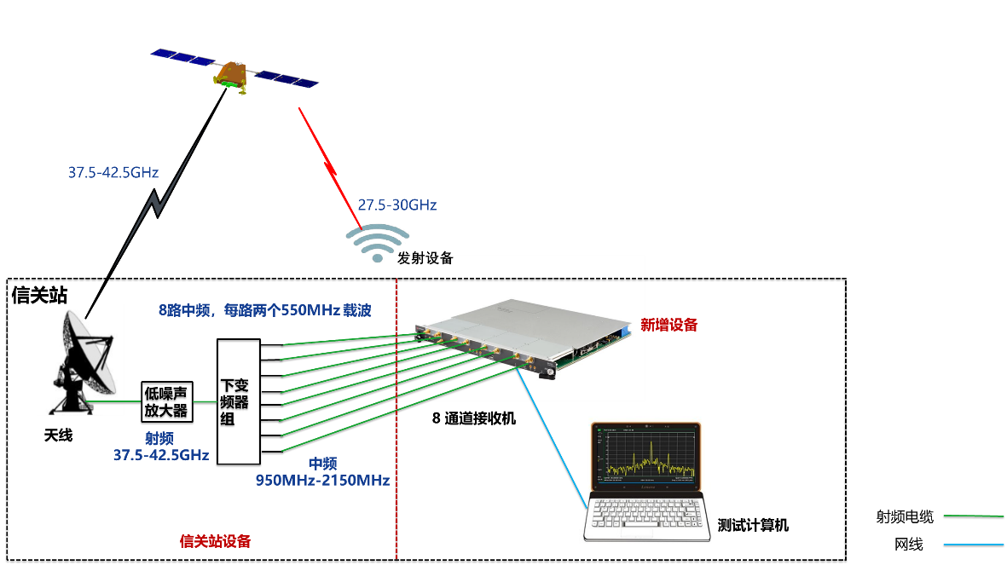

图 1 信关站测试系统

当银河航天在轨卫星运行与星链卫星、星链信关站三点一线时，可将银河航天在轨卫星的用户波束对准信关站，通过透传载荷将信关站上行信号转发到银河信关站，通过接收机将数据采集下来。其中，上庄信关站测试系统构成如下图2所示。

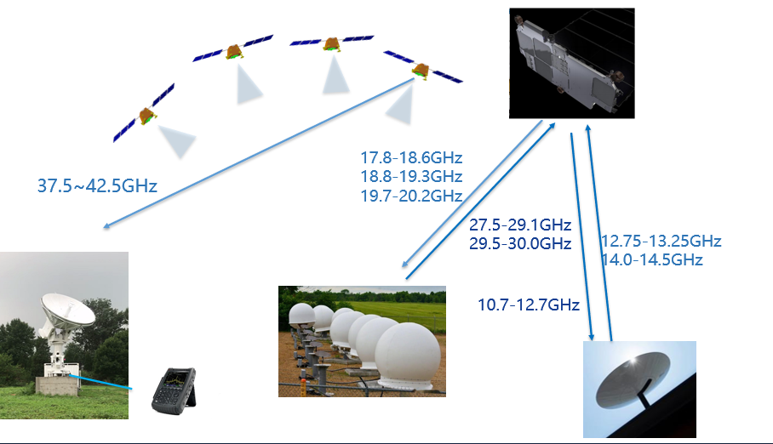 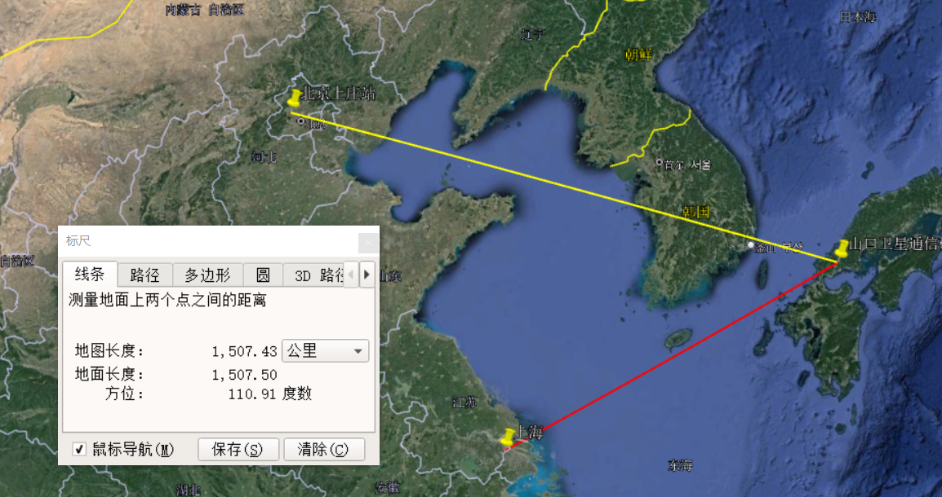

图 2 银河航天公司上庄信关站测试示意图

银河航天已有与某单位合作并成功实现“星链”的TT&C信号感知的成功经验，已经具备面向地基感知任务的完备的硬件基础。如图3所示，银河航天与某单位合作在北京采用7.3m的Ku频段天线，成功测试日本上空卫星的TT&C信号以及信标信号。

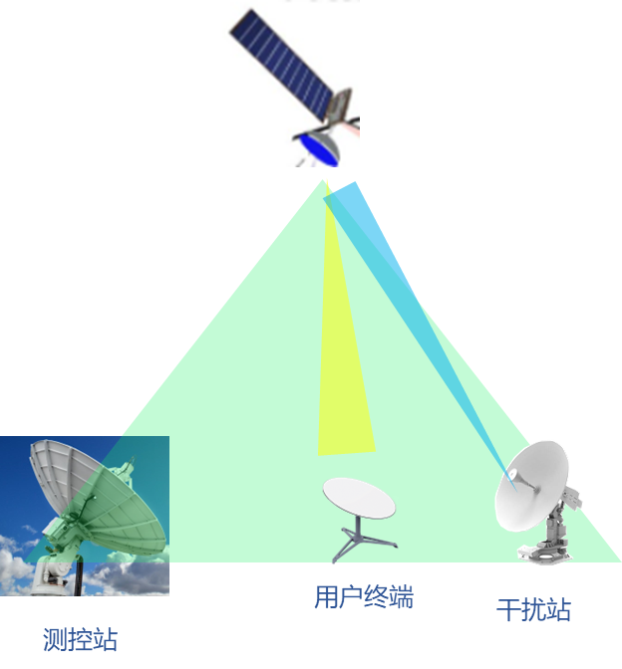 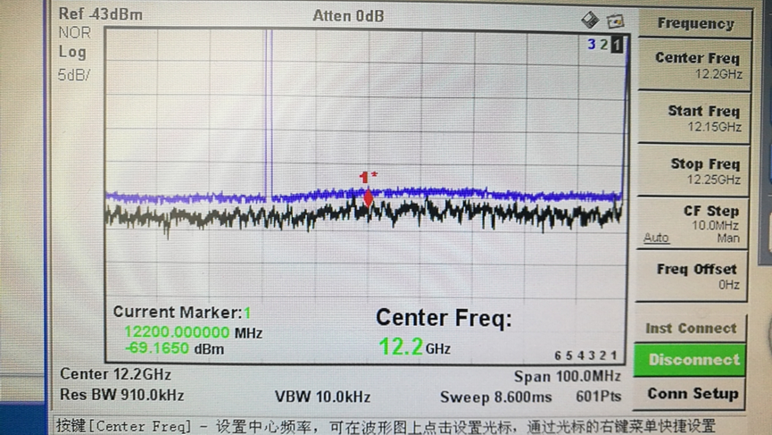

图 3 北京感知日本上空“星链”的TT&C信号

**3）银河航天团队承担多项低轨卫星互联网兼容干扰分析项目，对低轨卫星互联网相关干扰有深刻理解**

如表1所示，银河航天团队完成了大量低轨卫星星座系统相关频率咨询、干扰仿真分析与软件定制化项目，在低轨卫星互联网星座间的干扰仿真方面有大量积累。

表 1低轨卫星互联网干扰相关研究领域业绩

| 合同名称 | 工作内容 | 客户 | 合同金额（元） |
| --- | --- | --- | --- |
| NGSO星座与GSO卫星 兼容性分析理论研究 | NGSO与GSO兼容分析，以及干扰规避策略研究 | 中国星网网络系统研究院有限公司 | 450,000.00 |
| NGSO星座系统间兼容性分析及干扰规避理论研究 | NGSO系统间兼容分析，以及干扰规避策略研究 | 中国星网网络系统研究院有限公司 | 300,000.00 |
| NGSO星座与地面通信系统兼容性分析及干扰规避理论研究 | NGSO与地面通信系统间兼容分析，以及干扰规避策略研究 | 中国星网网络系统研究院有限公司 | 300,000.00 |

银河航天团队研发了GalaxySim仿真软件，可对低轨卫星互联网星座间的干扰进行仿真，相关软件著作如图4所示。

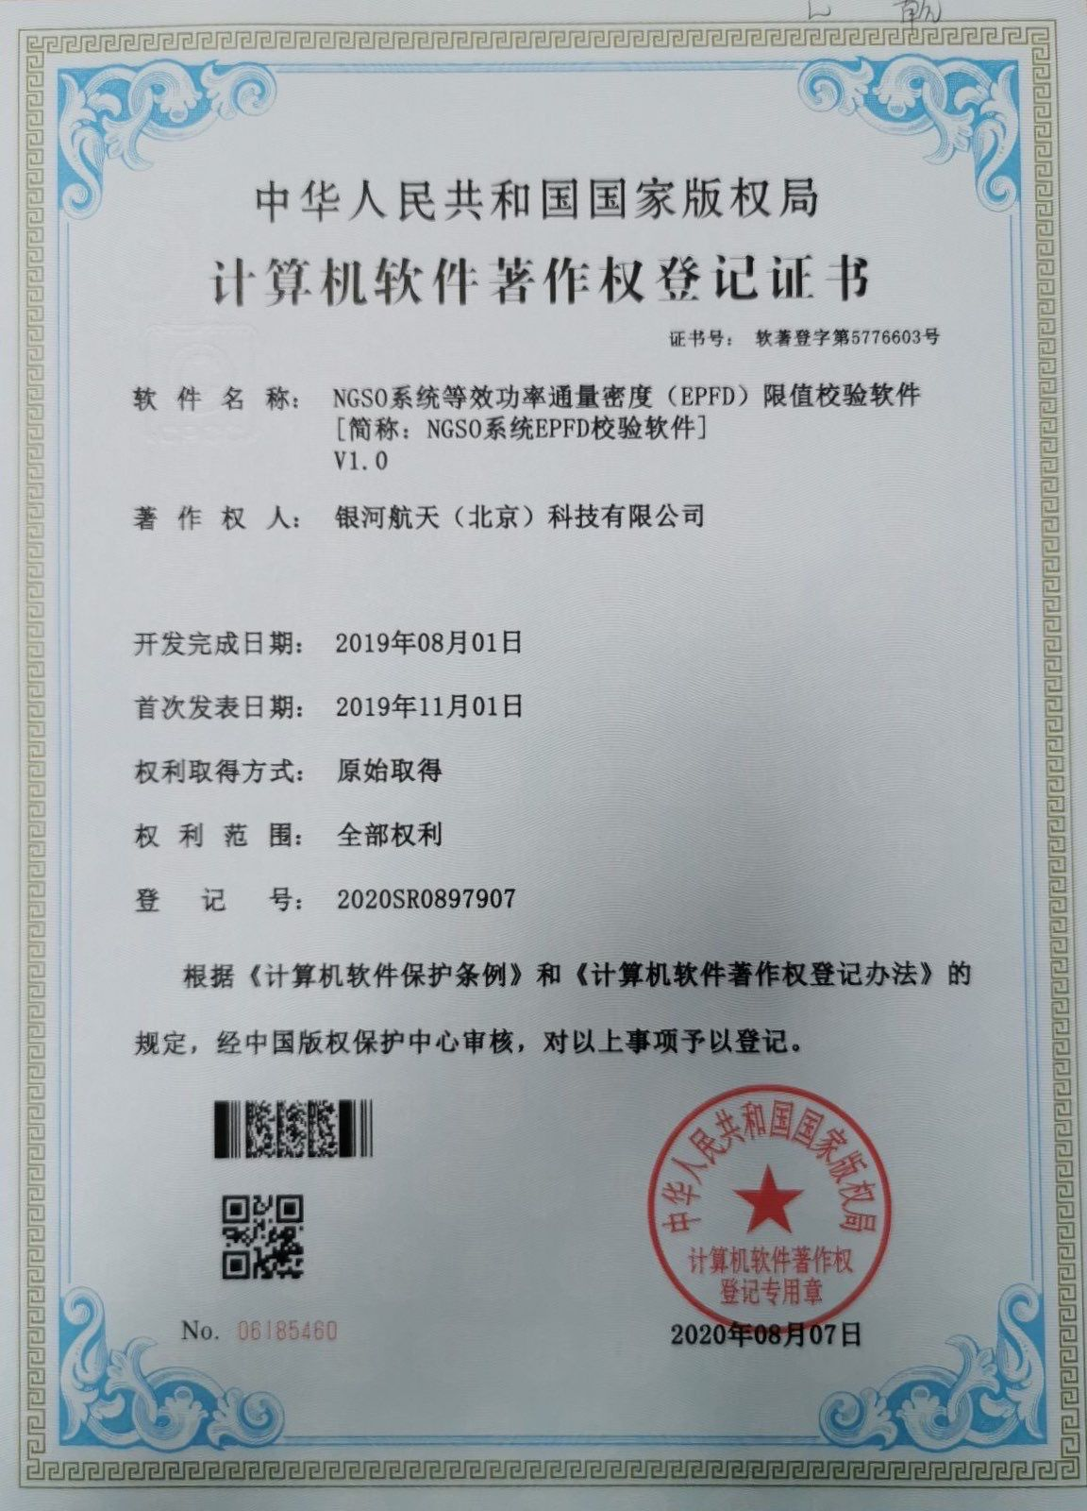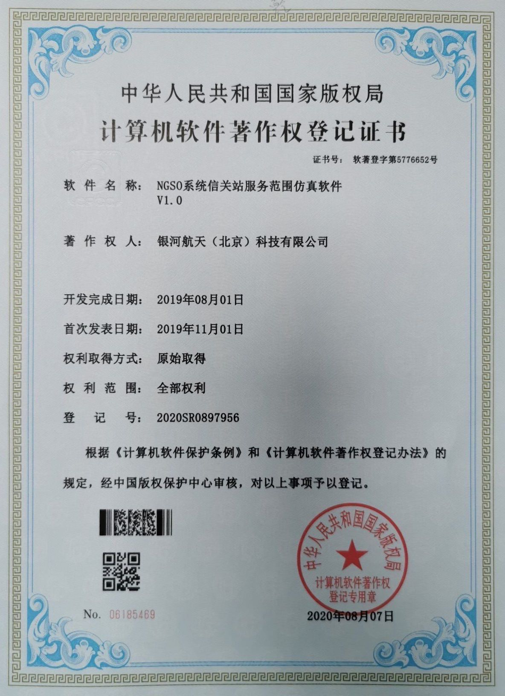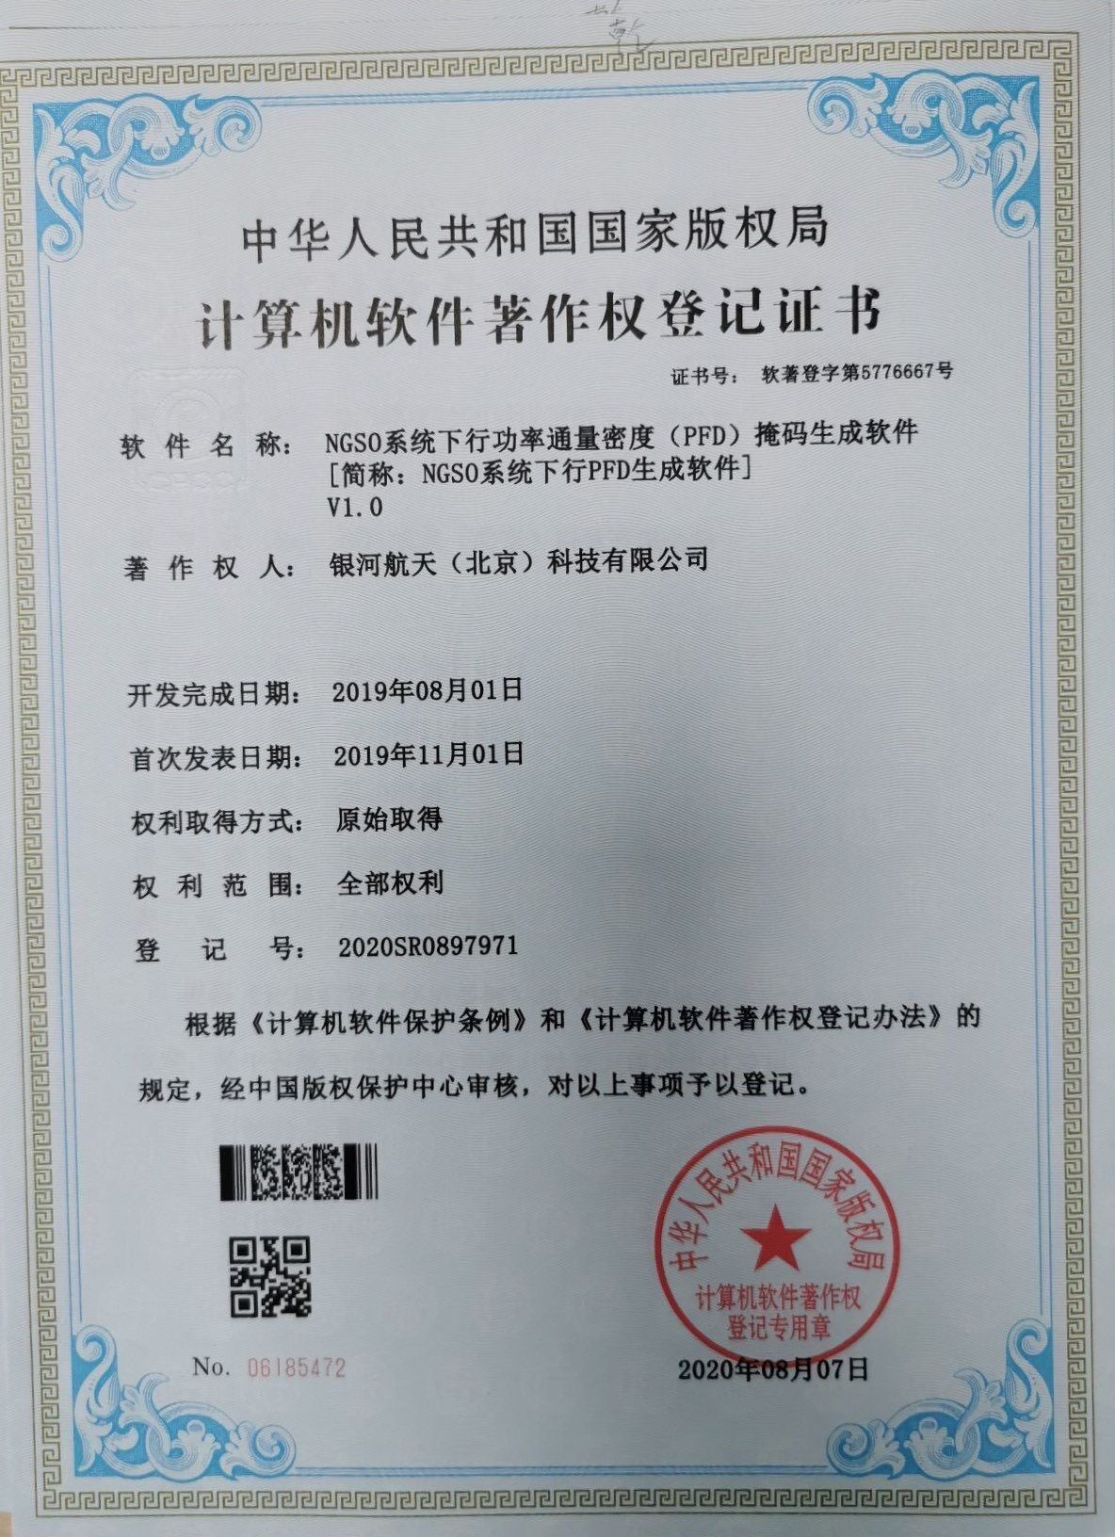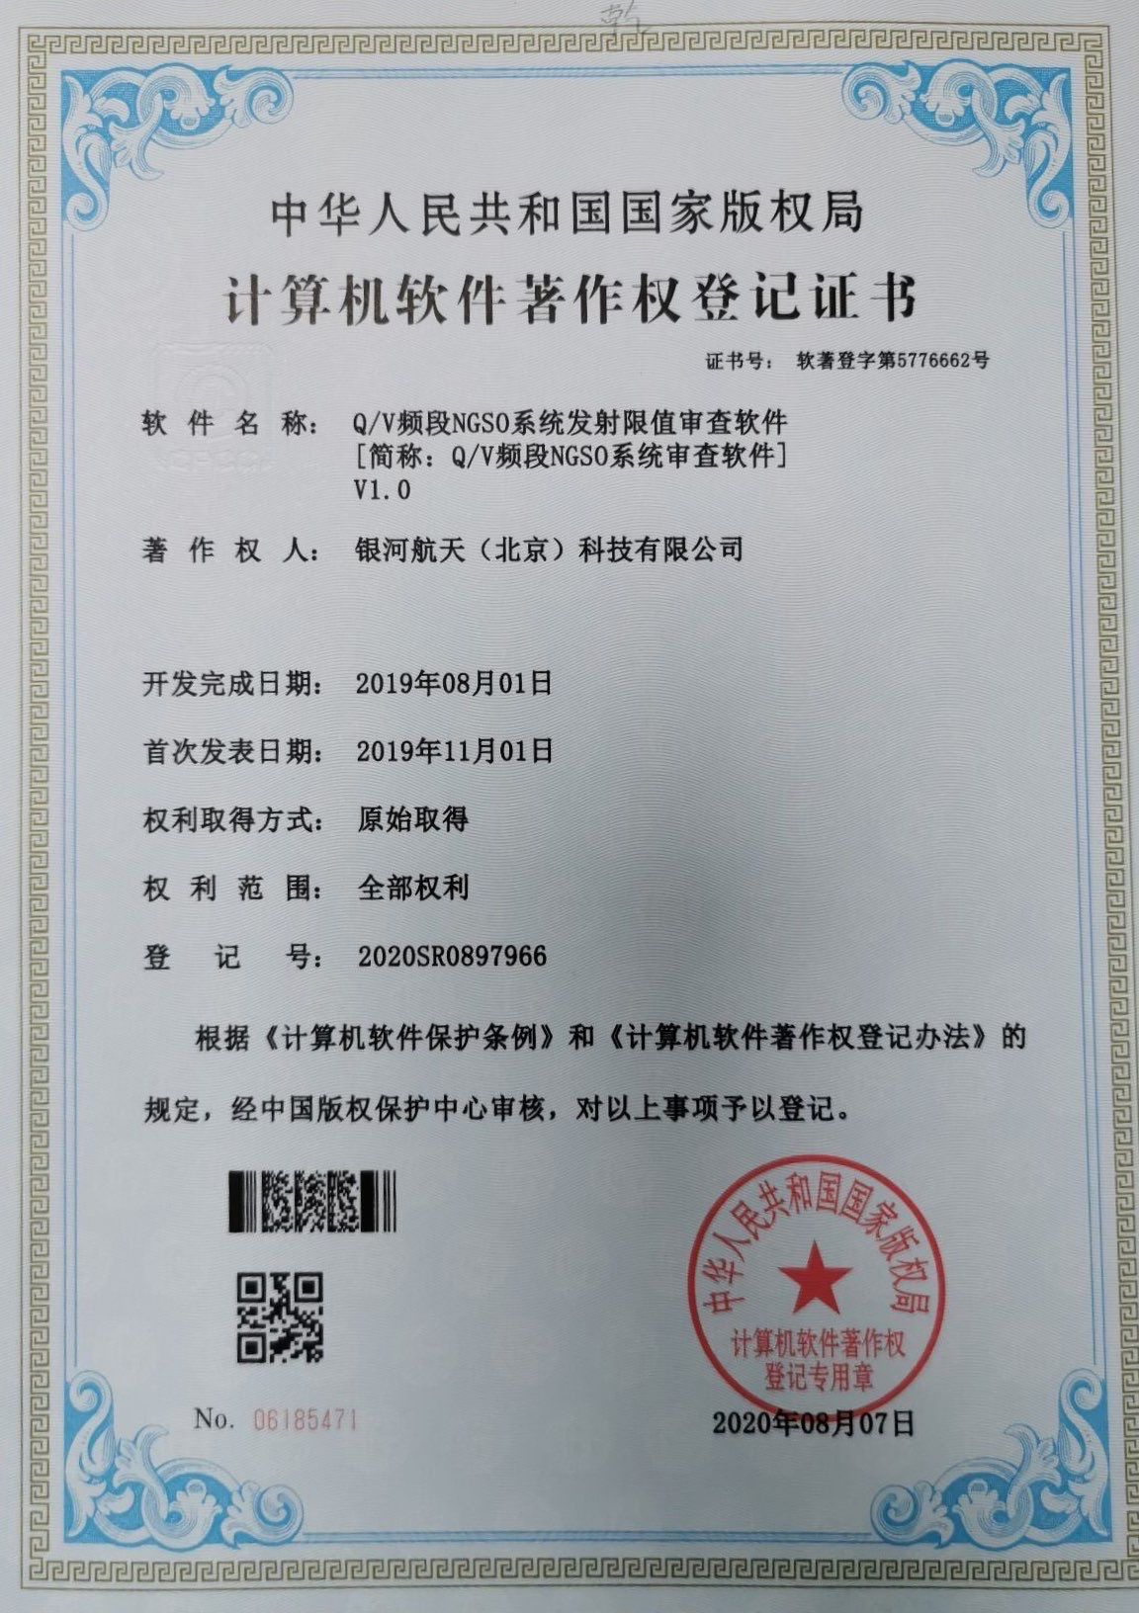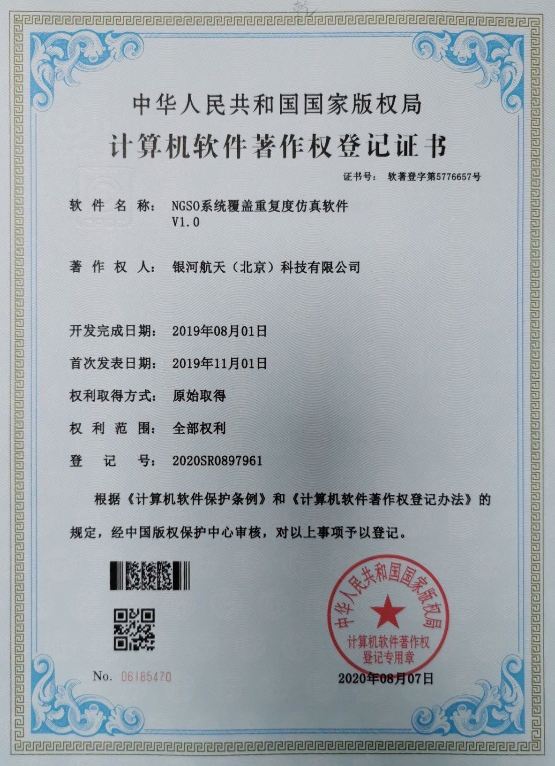

图 4 NGSO系统仿真软件相关著作权登记证书

2．**工作条件**（包括已具备的实验条件，尚缺少的实验条件和拟解决的途径，包括利用国家实验室、国家重点实验室和部门重点实验室等研究基地的计划与落实情况）；

**(1) 深圳大学工作条件**

申请人所在的深圳大学电子与信息工程学院，拥有“信息与通信工程”广东省重点学科（攀峰学科）、广东省智能信息处理重点实验室、ATR国防科技重点实验室分室、广东省数字创意技术工程实验室、广东省移动终端微波毫米波天线工程技术研究中心、广东省GPU移动计算与智能网络工程技术研究中心、广东省智能无人系统与自主环境感知工程技术（联合）研究中心 等10个省部级重点实验室（工程技术研究中心）和5个深圳市重点实验室。拥有深大-恩智浦-百度工业物联网与人工智能联合实验室、深圳大学-广和通无线通信联合实验室、深圳大学-航天九院无人机所军民融合创新等4个校企联合实验室。建立有微波暗室、适用于大数据处理和深度学习的GPU、CPU高性能服务器等大型仪器设备1198台，总价值1.24亿元。学院有着良好的软硬件条件，并在科研水平、项目承担以及人才培养方面取得了较为突出的成绩，这为本项目的顺利开展提供了良好的软硬件基础。

申请人所在的深圳大学深圳大学广东省智能信息处理重点实验和ATR国防科技重点实验室配备完善的硬件仪器设备和软件系统。下设多传感器组网系统实验室、嵌入式系统实验室、射频实验室、红外雷达实验室、微波雷达实验室、太赫兹实验室、遥感实验室、信息安全实验室和图像与视频实验室等九个专题实验室。实验室近年承担国家重点研发计划项目、JKW重大项目、国家杰青项目、国家优青项目、广东省重点领域研发计划课题等一批科研项目，发表论文600余篇，其中IEEE 汇刊/A类期刊/会议论文200余篇，授权发明专利170余件，软著110余件，参与制定标准4件。服务企事业单位60余家，转化专利30余件。成果主要应用于国防、智慧城市、智能家具、智慧司法、无人驾驶等智能化场景。获中国计算机学会科学技术奖自然科学一等奖、中国通信学会技术发明一等奖、中国电子学会技术发明一等奖、中国人工智能学会自然科学三等奖、广东省科技进步二等奖等奖励。所研究的阵列天线、人脸识别、视频业务系统、媒体真伪鉴别技术等得以应用，产生显著的社会和经济效益，支撑深圳大学“信息与通信工程”学科点发展。

**(2) 中国科学院信息工程研究所工作条件**

中国科学院信息工程研究所是2011年批准成立的中国科学院直属科研机构。研究所按照“软硬兼修，矛盾兼容，开合有法，张弛有度”的办所方针，秉承“打造一流平台，集聚一流人才，支撑国家需求，引领学科发展，努力成为国家在信息工程领域的战略科技力量”的组织目标，面向国家战略需求，在信息安全科技领域，开展基础理论与前沿技术研究，开发应用性技术与系统，为国家信息化进程提供核心关键技术支撑与系统解决方案。

研究所目前拥有信息安全国家重点实验室、信息内容安全技术国家工程实验室、信息安全共性技术国家工程研究中心和中国科学院数据与通信保护研究教育中心等一批国家级和院部级的科研创新平台。研究所拥有岗位聘任人员195人，其中研究员30人、副研究员48人，在读研究生约1000人。科研队伍在网络空间安全、密码安全、移动通信安全、电磁空间安全等方向具有深厚的研究基础，并取得了丰硕的成果。近年来先后承担了国家重点研发计划、国家自然科学基金、核高基、中科院先导专项等相关项目100余项，先后获得国家科技进步奖10项，省部级科技奖30余项，在国际顶级期刊及国际学术会议上发表相关学术论文500余篇；申请国家发明专利50余项。

**(3) 银河航天（北京）科技有限公司工作条件**

银河航天（北京）科技有限公司是我国商业航天和卫星互联网的领军企业。致力于研发国际领先的低轨宽带卫星及卫星网络系统，打造覆盖全球的天地融合卫星网络，为用户提供低成本、高性能的天地融合泛在卫星网络服务及应用解决方案。银河航天拥有顶尖的创始团队和行业一流的技术团队。公司由知名创业者、纽交所上市公司猎豹移动前总裁徐鸣创立于2018年，小米集团雷军是主要投资人之一。目前已打造了一支航天、通信、互联网、人工智能、智能制造等多领域融合的一流团队，规模300余人，近70%为研发人员。

银河航天已构建完成包括7颗在轨卫星， 2套固定信关站，1套机动信关站，10套以上终端（包括相控阵天线终端和抛物面天线终端），1套运控中心及若干外部测控站在内的星地融合5G试验网络“小蜘蛛网”，具备单次30分钟左右的不间断、低时延宽带通信服务能力。基于银河航天“小蜘蛛网”，可开展低轨卫星互联网频谱高效协作感知与智能决策技术演示验证。

银河航天建设了微波暗室，可对卫星载荷进行射频测试，并且已经采购了多项可用于卫星感知终端原型样机研发的仪器仪表设备如图5所示，包含信号源、频谱仪、矢网、功率计、电子负载、示波器等。

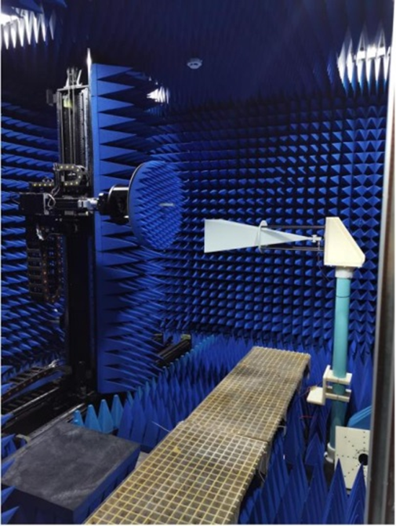 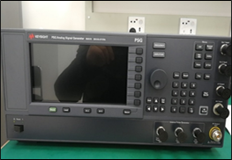

* 1. 实验室微波暗室 b) 67GHz信号源

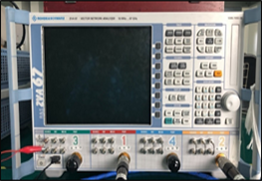 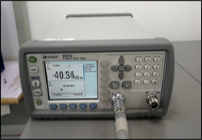

c) 67GHz矢网 d) 50GHz功率计

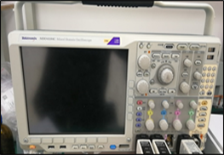 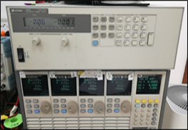

* + - 1. 示波器 f) 电子负载和直流源

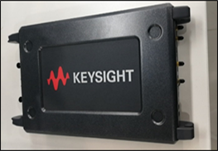 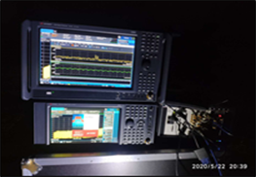

h) 52G USB矢量网络分析仪 i) 高频矢量信号分析仪

图 5 相关仪器仪表设备

3．**正在承担的与本项目相关的科研项目情况**（申请人和主要参与者正在承担的与本项目相关的科研项目情况，包括国家自然科学基金的项目和国家其他科技计划项目，要注明项目的资助机构、项目类别、批准号、项目名称、获资助金额、起止年月、与本项目的关系及负责的内容等）；

（1）冯大权：科技部国家重点研发计划项目: “6G频谱共享共存技术”，项目编号：2020YFB1807600，2020.12-2023.11，219万，子课题负责人

该课题主要针对未来6G大宽带、超高传输速率、空天海地多场景等需求，研究跨地域、跨频段、 跨业务的多非授权频段通信系统间资源调配和干扰管控技术。虽然研究内容和本项目有所不同，但其涉及到的频谱感知架构设计、智能学习和网络动态优化设计方法可以为本项目提供参考。

1. 刘宗香：国家自然科学基金委员会面上项目, ：“面向目标跟踪的变结构T-S模糊语义模型估计理论与方法研究”，项目编号：62171287, 2022-01-01 至 2025-12-31, 57万元, 在研, 参与。

该课题主要研究基于变结构T-S模糊语义模型的目标追踪算法。虽然研究内容与本项目不同，但涉及到的目标追踪及识别的智能学习方法以及相关数字信号处理方法可以为频谱高效感知与智能决策技术做参考。

1. 周振华：国家自然科学基金委员会, 面上项目：“基于低精度量化的数字阵列雷达信号设计与处理方法”,项目编号：62171292， 2022-01-01 至 2025-12-31, 57万元, 在研, 参与

该课题主要研究低精度量化的数字雷达阵列信号处理及设计方案，虽然研究内容与本项目不同，但涉及的信号处理及设计技术可以为低轨卫星互联网通信与频谱感知一体化终端原理样机研制与信号采集做参考。

4．**完成国家自然科学基金项目情况**（对申请人负责的前一个已资助期满的科学基金项目（项目名称及批准号）完成情况、后续研究进展及与本申请项目的关系加以详细说明。另附该项目的研究工作总结摘要（限500字）和相关成果详细目录）。

项目申请人冯大权博士承担过国家自然科学基金青年基金项目“全双工D2D通信无线资源优化分配研究”，项目批号：61701317，2018.01-2020.12，已结题。此项目的研究进展顺利，在研究的过程中，除了D2D通信相关的研究工作，还结合未来移动通信的最新发展趋势，研究了时敏传输技术以及移动边缘计算在异构蜂窝网络中应用，如：辅助视频信息传输、车联网中计算卸载等。其中涉及到传输机制设计、多域资源优化配置、用户接入控制这些研究思路和分析方法可以为本项目的研究提供借鉴和参考。

**项目研究工作结题摘要：**

5G异构无线网络是一种重要的网络技术支撑。随着无线通信技术的蓬勃发展，无线网络的异构不仅体现在传统的多层小区覆盖，还表现在传统无线蜂窝网络与D2D通信技术、移动边缘计算、车联网等技术的有机融合。在异构无线网络中，多种形式的信号传输常常需要共享一定的系统频谱资源。因此，如何通过合理的分配网络资源来最大化通信网络的一些关键性能指标如：频谱效率，能源效率，系统吞吐量等是无线网络研究中的热点问题。基于上述背景，本项目主要研究了：基于全双工D2D通信的网络资源优化与分配，基于D2D通信的车联网传输技术、车联网切换策略、LTE-U系统中用户接入控制与资源分配、移动边缘网络中的多域资源分配、基于IMU-UWB多传感器融合的高精度室内定位算法研究等。

**项目研究成果**：发表学术论文15篇，其中SCI 检索10篇，中文期刊论文3篇；提交申请专利 15项，其中获得授权中国发明专利1项、实用新型专利2项，PCT专利2项。培养博士生2名，硕士生5名。

**期刊论文**

1. **Daquan Feng**\*, Changyang She, Kai Ying, Lifeng Lai, Zhanwei Hou, Tony Q S Quek, Yonghui Li, and Branka Vucetic, “Toward Ultrareliable Low-Latency Communications Typical Scenarios, Possible Solutions, and Open Issues,” IEEE Vehicular Technology Magazine, 2019, 14(2)：94-102.
2. **Daquan Feng**, Chunqi Wang, Chunlong He, Yuan Zhuang, and Xiang-Gen Xia, “Kalman-Filter-Based Integration of IMU and UWB for High-Accuracy Indoor Positioning and Navigation,” IEEE Internet of Things Journal, 2020, 7(4)：3133-3146.
3. Canjian Zheng, **Daquan Feng**\*, Shengli Zhang, Xiang-Gen Xia, Gongbin Qian, and Geoffrey Ye Li, “Energy Efficient V2X-Enabled Communications in Cellular Networks,” IEEE Transactions on Vehicular Technology, 2019, 68(1)：554-564.
4. Chenmeng Wang, Robert C. Elliott, **Daquan Feng**\*, Witold A. Krzymien, Shengli Zhang, and Jordan Melzer, “A Framwork For MEC-Enhanced Small-Cell Hetnet With Massive MIMO,” IEEE Wireless Communications,” 2020, 27(4)：64-72.
5. Chenmeng Wang, **Daquan Feng**\*, Shengli Zhang, and Qianbin Chen, “Video Caching and Transcoding in Wireless Cellular Networks With Mobile Edge Computing: A Robust Approach,” IEEE Transactions on Vehicular Technology, 2020, 69(8)：9234-9238.
6. Jun Wang, **Daquan Feng**\*, Shengli Zhang, An Liu, and Xiang-Gen Xia, “Joint Computation Offloading and Resource Allocation for MEC-enabled IoT Systems with Imperfect CSI,” IEEE Internet of Things Journal, 2021, 8(5), pp.3462-3475
7. Ning Gao, Qiang Ni, **Daquan Feng**\*, Xiaojun Jing, and Yue Cao, “Physical layer authentication under intelligent spoofing in wireless sensor networks,” Signal Processing, 2020, 166：0-107272.
8. Bin Cao, Zhenghui Zhang, **Daquan Feng**\* , Shengli Zhang, Lei Zhang, Mugen Peng, and Yun Li, “Performance analysis and comparison of PoW, PoS and DAG based blockchains,” Digital Communications and Networks, 2020, 6(4)：480-485.
9. Caiyong Hao, **Daquan Feng**\*, Qinyu Zhang, Xiang-Gen Xia, “Interference Geolocation in Satellite Communications Systems: An Overview”, IEEE Vehicular Technology Magazine, 16(1), 2021, pp.66-74
10. Chongtao Guo, Bin Liao, **Daquan Feng**, Chunlong He, and Xiao Ma, “Minimum Secrecy Throughput Maximization in Wireless Powered Secure Communications,” IEEE Transactions on Vehicular Technology, 2018, 67(3)：2571-2581. SCIE.
11. 方箭, **冯大权**\* , 段海军, 郑灿健, 钱恭斌. V2X通信研究概述, 电信科学, 2019, (06)：1-17.
12. 王春琦, **冯大权**\*, 何春龙, 陈常婷. 基于UWB的增强非对称双边双向测距算法研究, 南昌航空大学学报(自然科学版) , 2019, (01)：66-73.
13. 丁家昕, **冯大权**, 钱恭斌, 张楠. 全双工D2D通信关键技术及进展, 电信科学, 2018, 34(05)：107-114.

**会议论文**

1. Xiaoli Huang, **Daquan Feng**\*, Sa Xiao, and Chunlong, He, “Power-Spectrum Trading for Full-Duplex D2D Communications,” 2019 11th International Conference on Wireless Communications and Signal Processing (WCSP), Shanxi,CHina, 2019-10-23至2019-10-25.
2. Canjian Zheng, **Daquan Feng**\*, Shengli Zhang, Xiang-Gen Xia, Gongbin Qian, and Geoffrey Ye Li, “V2X-Enabled Energy-Efficient Transmission in Cellular Networks,” 2018 10th International Conference on Wireless Communications and Signal Processing (WCSP), Hangzhou, China, 2018-10-18至2018-10-20.

**书籍章节**

1. **Daquan Feng**\* , Xiaoli Huang, Litai Long, Gongbin Qian, Jianhua Tang, and Yue Cao, “Energy‐Aware D2D Communications,” John Wiley & Sons, Ltd., 2020.

**（三）其他需要说明的情况**

1. 申请人同年申请不同类型的国家自然科学基金项目情况（列明同年申请的其他项目的项目类型、项目名称信息，并说明与本项目之间的区别与联系）。

无

2. 具有高级专业技术职务（职称）的申请人或者主要参与者是否存在同年申请或者参与申请国家自然科学基金项目的单位不一致的情况；如存在上述情况，列明所涉及人员的姓名，申请或参与申请的其他项目的项目类型、项目名称、单位名称、上述人员在该项目中是申请人还是参与者，并说明单位不一致原因。

无

3. 具有高级专业技术职务（职称）的申请人或者主要参与者是否存在与正在承担的国家自然科学基金项目的单位不一致的情况；如存在上述情况，列明所涉及人员的姓名，正在承担项目的批准号、项目类型、项目名称、单位名称、起止年月，并说明单位不一致原因。

无

4. 其他。

无